Estudos Preliminares
  - Contratação de Manutenção das Salas Seguras do Poder Judiciário do Estado de Mato Grosso.

Sumário
1 ANÁLISE DE VIABILIDADE DA CONTRATAÇÃO (Art. 14) 4
1.1 Contextualização 4
1.2 Definição e Especificação dos Requisitos da Demanda (Art. 14, I) 6
1.3 Soluções Disponíveis no Mercado de TIC (Art. 14, I, a) 7
1.4 Contratações Públicas Similares (Art. 14, I, b) 7
1.5 Outras Soluções Disponíveis (Art. 14, II, a) 12
1.6 Portal do Software Público Brasileiro (Art. 14, II, b) 12
1.7 Alternativas no Mercado de TIC (Art. 14, II, c) 12
1.8 Modelo Nacional de Interoperabilidade – MNI (Art. 14, II, d) 12
1.9 Infraestrutura de Chaves Públicas Brasileira – ICP-Brasil (Art. 14, II, e) 13
1.10 Modelo de Requisitos Moreq-Jus (Art. 14, II, f) 13
1.11 Análise dos Custos Totais da Demanda (Art. 14, III) 13
1.12 Escolha e Justificativa da Solução (Art. 14, IV) 15
1.13 Descrição da Solução (Art. 14, IV, a) 18
1.14 Alinhamento da Solução (Art. 14, IV, b) 23
1.15 Benefícios Esperados (Art. 14, IV, c) 24
1.16 Relação entre a Demanda Prevista e a Contratada (Art. 14, IV, d) 24
1.17 Requisitos Temporais (Art.3, V) 27
1.18 Adequação do Ambiente (Art. 14, V, a, b, c, d, e, f) 27
1.19 Orçamento Estimado (Art. 14, II, g) 28
2 SUSTENTAÇÃO DO CONTRATO (Art. 15) 28
2.1 Recursos Materiais e Humanos (Art. 15, I) 28
2.2 Qualificação técnica dos Profissionais (Art. 18, §3º, III, a, 10) 28
2.3 Descontinuidade do Fornecimento (Art. 15, II) 30
2.4 Transição Contratual (Art. 15, III, a, b, c, d, e) 30
2.5 Estratégia de Independência Tecnológica (Art. 15, IV, a, b) 30
2.6 Direitos de Propriedade Intelectual e Autorais 30
3 ESTRATÉGIA PARA A CONTRATAÇÃO (Art. 16) 31
3.1 Natureza do Objeto (Art. 16, I) 31
3.2 Parcelamento e Adjudicação do Objeto (Art. 16, II) 31
3.2.1 Subcontratação 34
3.2.2 Do consórcio 35
3.3 Da amostra 35
3.4 Modalidade e Tipo de Licitação (Art. 16, IV) 35
3.4.1 Não aplicação da Lei Complementar 123/2006, alterada pela Lei Complementar n. 147/2014 36
3.5 Classificação e Indicação Orçamentária (Art. 16, V) 37
3.6 Vigência do Contrato (Art. 16, VI) 37
3.7 Equipe de Apoio e Gestão à Contratação (Art. 16, VII) 38
4 ANÁLISE DE RISCOS 39
Anexo A 43
Lista de Potenciais Fornecedores 43
Anexo B 46
Contratações Públicas Similares 46
Anexo C 61
ORÇAMENTOS 61
Anexo D 64
PROPOSTAS COMERCIAIS 64

ANÁLISE DE VIABILIDADE DA CONTRATAÇÃO (Art. 14)

Contextualização

O Tribunal de Justiça de Mato Grosso, com base nas suas competências institucionais, mantém soluções de TIC que têm por objetivo a informatização e modernização do Poder Judiciário, somado ao cenário dos últimos anos que é do crescimento tecnológico.
Este Poder dispõe de 02 (duas) Salas Seguras (Datacenter), as quais guardam os equipamentos de processamento, armazenamento imediato e de longo prazo dos serviços críticos e vitais de TIC, tais como acessos ao E-mail, Banco de Dados de sistemas Judiciais e Administrativos, internet, intranet, dentre outros. Todos os equipamentos tecnológicos sensíveis ou primordiais para o PJMT são armazenados fisicamente nestas salas.
Uma falha crítica ou parada em um dos sistemas, como por exemplo o de climatização, pode causar a imediata indisponibilidade da sala segura devido ao aquecimento do ambiente onde encontram-se os principais servidores, prejudicando diretamente todos os sistemas informatizados do Poder Judiciário de Mato Grosso, os quais apoiam as atividades de prestação de justiça à população.
A Coordenadoria de Tecnologia da Informação possui o Contrato nº 07/2017, para 02 (duas) Salas Seguras Corta-Fogo, sendo uma no Tribunal de Justiça do Estado de Mato Grosso e outra no Fórum da cidade de Cuiabá – MT, além de 01 (um) Network Operation Center (NOC), cujo vencimento se dará em 30/01/2022.
Inobstante isso, encontra-se em andamento o Pregão Eletrônico nº 39/2021 – CIA 0016312-39.2021.8.11.0000, que visa à contratação de empresa especializada para fornecimento, instalação, implantação e integração de 2 (duas) soluções idênticas de Datacenter Container Modular Seguro Outdoor, para atender o Tribunal de Justiça do Mato Grosso.
Essa nova contratação prevê que os ambientes das salas seguras existentes sejam substituídos por novos locais, com maior estrutura e segurança. Os principais equipamentos de armazenamento que estão operantes nas Salas Seguras atuais serão transportados após a entrega e instalação dos containers para a sede do TJMT e para a redundância no Fórum da Capital – Cuiabá. As estimativas para as conclusões das instalações e configurações, acaso a licitação transcorra sem percalços, são: para o Tribunal de Justiça, abril/2022 e, para o Fórum de Cuiabá, agosto/2022.
Nas Salas Seguras pertencentes ao Contrato nº 07/2017 ainda permanecerão alguns dos equipamentos já existentes que são mais longevos como o Storage Hitachi, máquinas da Riverbed e, inclusive, serão transferidos para tal sala os armazenamentos das fitas de backup que se encontram abrigadas no Anexo Administrativo do TJMT em sala imprópria de conservação.
Importante salientar a importância desta contratação para manter os serviços do PJMT disponíveis, com a manutenção dos subsistemas de energia, climatização, combate a incêndio e monitoramento das Salas Seguras, até mesmo porque, como de conhecimento, ocorreram dois incidentes: o primeiro nos dias 25 e 26 de agosto de 2019, com o sobreaquecimento da Sala Segura da sede do TJMT, após interrupção do fornecimento de energia elétrica programada. A parada de energia elétrica culminou para com a elevação da temperatura do ambiente do Datacenter acima de 50ºC, exigindo o desligamento abrupto e emergencial dos equipamentos, com indisponibilidade dos serviços de TI por cerca de 14 horas. A causa do incidente foi atribuída à falha de origem desconhecida nas partidas dos geradores de energia que não ligaram.
O segundo incidente ocorreu no dia 20 de setembro de 2019, devido a falha no sistema de climatização que novamente sobreaqueceu a Sala Segura sede do TJMT. Em vista do ocorrido foi necessário o desligamento de todos os serviços contidos no Datacenter principal, sendo restabelecido no dia posterior.
Considerando a situação presente já evidenciada, somado ao fato que as atuais Salas Seguras irão permanecer com equipamentos críticos e essenciais, se faz necessária uma assistência técnica especializada para adoção de medidas para garantir a continuidade dos serviços de manutenção da infraestrutura física a serem prestadas nestes ambientes.
Destaca-se, ainda, que a necessidade da contratação dos serviços de manutenção das Salas Seguras se deve ao iminente vencimento do contrato atual, cuja duração vai até meados de janeiro/2022, motivo pelo qual se mostra crucial o presente projeto.

Definição e Especificação dos Requisitos da Demanda (Art. 14, I)
A contratação pretendida, qual seja “Contratação de Manutenção para as Salas Seguras do PJMT” consiste em fornecimento de manutenção preventiva, corretiva, evolutiva e serviços a serem realizados sob demanda, visando garantir a manutenção do desempenho de atividades essenciais deste Poder, cuja interrupção poderá afetar a qualidade dos serviços de TIC oferecidos aos seus usuários.
A contratação dos serviços objeto deste projeto visa garantir a operação contínua das Salas Seguras (Datacenter) de forma a possibilitar a correção e prevenção de falhas, preservando o investimento que vem sendo realizado nos equipamentos que compõe a sala ao longo dos anos.
A solução a ser mantida é composta por:
- Célula Segura;
- Subsistema de Alimentação Elétrica;
- Subsistema de Cabeamento Lógico Estruturado;
- Sistema emergencial de Geração de Energia para o Datacenter do TJMT;
- Subsistema de Climatização;
- Subsistema de Combate a Incêndio;
- Subsistema de Detecção Precoce de Incêndio;
- Subsistema de Controle de Acesso;
- Subsistema de Circuito Fechado de TV (CFTV);
- Subsistema de Supervisão e Monitoração;
- Sala de Operações;
- Suporte técnico: manutenção preventiva programada, manutenção corretiva e evolutiva, na modalidade 24hx7d.
- Suporte técnico, com cobertura total de peças, componentes e equipamentos;
- Serviços sob demanda.

Soluções Disponíveis no Mercado de TIC (Art. 14, I, a)
As soluções/cenários disponíveis no mercado de TIC para os serviços de manutenção em Salas Seguras/Sala Cofre/ Datacenters são duas, cada uma de acordo com a necessidade de quem irá utilizá-la, senão vejamos:

- Solução 1: Sala Segura/Cofre/Datacenter - Solução de Manutenção de Datacenter certificada.
Contratar empresa especializada em manutenção de Salas Seguras/Cofre/Datacenter, certificada pela ABNT NBR ou outras certificações.

- Solução 2: Sala Segura/Cofre/Datacenter - Solução de Manutenção de Datacenter não certificada.
Trata-se de uma solução de manutenção de Salas Seguras/Cofre/Datacenter, que pode apresentar diversas formas de atendimento e de níveis de qualidade de serviço em virtude de não possuir certificações que definam padrões de serviços e qualidade.

Contratações Públicas Similares (Art. 14, I, b)
Após pesquisa na internet, foram encontrados os seguintes Pregões Eletrônicos similares, constantes do Anexo B deste Estudo Preliminar:
- Conselho da Justiça Federal – Pregão Eletrônico nº 21/2021 - Contratação de empresa especializada na prestação de serviços de assistência técnica para equipamentos pertencentes à solução do ambiente físico seguro e seus subsistemas, do tipo Sala-Cofre Modular, do Conselho da Justiça Federal, abrangendo manutenção preventiva programada, corretiva e evolutiva de software, monitoramento e suporte técnico, com substituição de peças, componentes e equipamentos.
- Ministério da Defesa – Pregão Eletrônico nº 01/2021 – Contratação de serviços referentes a manutenção preditiva, preventiva e corretiva, por 12 meses, com fornecimento integral de peças, materiais, componentes, acessórios, periféricos, insumos e treinamento para o Data Center 1 do Exército Brasileiro (DC1 EB).
- Tribunal de Justiça do Ceará – Pregão Eletrônico nº 10/2021 - Contratação de empresa especializada na prestação dos serviços de assistência técnica e manutenção preditiva, preventiva e corretiva em sistemas de suporte de Data Center com cobertura total de peças, para atender às necessidades do Poder Judiciário do Estado do Ceará.
- Ministério do Desenvolvimento Regional - Pregão Eletrônico nº 05/2021 – Contratação de empresa especializada para a prestação de serviços de suporte técnico “on-site”, 24 (vinte e quatro) horas por dia e 7 (sete) dias por semana, inclusive feriados; manutenção preventiva, corretiva e evolutiva, incluindo o fornecimento de materiais e componentes, e serviços a serem prestados sob demanda, para sala-cofre, grupo gerador e sala UPS certificada conforme norma ABNT NBR 15247, localizada no Edifício Sede da CODEVASF.
- Tribunal Regional do Trabalho 19º Região – Pregão Eletrônico nº 05/2021 - Contratação de serviços de monitoramento e manutenção preventiva e corretiva de sala cofre e seus componentes, preservando as características de desempenho atuais, a fim de garantir a infraestrutura de alta disponibilidade do Data Center do TRT da 19ª Região.
- Ministério do Turismo – Pregão Eletrônico nº 07/2021 – contratação de serviços técnicos de manutenção preventiva programada e corretiva, incluindo a troca e reposição de peças das Salas-Cofre do Ministério do Turismo, monitoramento do ambiente e substituição de componentes específicos sob demanda, pelo período de 12 (doze) meses.
- Tribunal Regional do Trabalho 16º Região – Pregão Eletrônico nº 01/2021- Contratação de serviço de suporte técnico, por período de 12(doze) meses, para Sala Segura, abrangendo manutenção preventiva, corretiva e evolutiva, com eventual fornecimento de peças e consumíveis
- Senado Federal – Pregão Eletrônico nº 133/2020 – Contratação de empresa para a prestação de serviços de manutenção preventiva, preditiva e corretiva do ambiente da Sala-cofre da Secretaria de Tecnologia da Informação Prodasen do Senado Federal, com fornecimento de peças e materiais, abrangendo a infraestrutura física da sala (célula estanque), instalações elétricas, de ar-condicionado e sistema de prevenção e combate a incêndios, durante 30 (trinta) meses consecutivos.
- Tribunal de Justiça do Rio de Janeiro – Pregão Eletrônico nº 72/2020 - Prestação de serviços de manutenção preventiva e corretiva, com eventual troca de peças da Sala Cofre modular e seus subsistemas, além de serviços de manutenção especial, sob demanda, pelo prazo de 24 (vinte e quatro) meses.
- Tribunal Regional Eleitoral de Minas Gerais – Pregão Eletrônico nº 83/2020 - Prestação dos serviços de manutenção preventiva, corretiva e evolutiva, com o fornecimento de peças, componentes e insumos, e serviço de monitoramento remoto pró-ativo, em ambiente seguro do Tribunal Regional Eleitoral de Minas Gerais.
- Ministério Público da União – Pregão Eletrônico nº 55/2020 - Contratação de empresa para prestação de serviço de manutenção para Sala-Cofre e demais subsistemas, incluindo substituição de peças.
- Tribunal de Justiça do Tocantins – Pregão Eletrônico nº 74/2020 - Contratação de empresa especializada na prestação de serviços de assistência técnica, com fornecimento de peças e consumíveis, monitoramento remoto online dos dispositivos, manutenção preventiva e corretiva dos sistemas e subsistemas, que compõem a infraestrutura do Ambiente de Alta Disponibilidade do Tribunal de Justiçado Estado do Tocantins.
- Tribunal Regional do Trabalho 24º Região – Pregão Eletrônico nº 30/2020- Contratação de empresa para prestação de serviços especializados e contínuos de monitoramento na modalidade 24x7x365 (24 horas por dia, 7 dias por semana, 365 dias por ano), suporte técnico, manutenção preventiva e corretiva de Central de Processamento de Dados (CPD, Data Center), do tipo Sala-Cofre.
- Tribunal Regional do Trabalho 14º Região – Pregão Eletrônico nº 11/2020- Contratação de empresa especializada para a execução do serviço de assistência técnica pelo período de 30 (trinta) meses, com fornecimento de peças e componentes, abrangendo manutenção preventiva programada, manutenção corretiva, evolutiva e suporte técnico para equipamentos pertencentes ao ambiente físico seguro do Data Center.
- Conselho Nacional de Justiça – Pregão Eletrônico nº 09/2018- Prestação de serviços de suporte técnico para sala cofre certificada ABNT NBR 15.247, abrangendo serviço de manutenção preventiva, corretiva e evolutiva dos subsistemas de alimentação elétrica (grupo gerador e nobreaks) e substituição das baterias dos nobreaks (Grupo 2).
- Fora realizada pesquisa nos Tribunais de Médio Porte, quais sejam Tribunal de Justiça da Bahia, Tribunal de Justiça do Ceará, Tribunal de Justiça do Distrito Federal e Territórios, Tribunal de Justiça do Espírito Santo, Tribunal de Justiça de Goiás, Tribunal de Justiça do Maranhão, Tribunal de Justiça do Pará, Tribunal de Justiça do Pernambuco e Tribunal de Justiça de Santa Catarina. Constatou-se que todos fizeram contratações de Manutenção para Salas Seguras/Sala Cofre/Data Centers, conforme abaixo:
Tribunal de Justiça | Pregão Eletrônico/Contrato | Objeto
Tribunal de Justiça da Bahia | PE 89/2018 que originou o Contrato nº 5/2019 | Serviços técnicos especializados de manutenção preventiva, preditiva e corretiva de todos os elementos que compõem a infraestrutura de segurança física da sala-cofre que atende o ambiente do PJBA.
Tribunal de Justiça do Ceará | Pregão Eletrônico n. 10/2021 | Contratação de empresa especializada na prestação dos serviços de assistência técnica e manutenção preditiva, preventiva e corretiva em sistemas de suporte de Data Center com cobertura total de peças, para atender às necessidades do Poder Judiciário do Estado do Ceará.
Tribunal de Justiça do Distrito Federal e Territórios | PE 28/2019 que originou os Contratos nº 172/2019 e 173/2019 | Prestação de serviços de manutenção preventiva e corretiva on-site em 02 (duas) salas cofres do datacenter e para prestação de suporte técnico especializado do sistema de climatização da sala de equipamentos de informática, on-site.
Tribunal de Justiça do Espírito Santo | PE 59/2019 que originou o Contrato nº 37/2019 | Contratação de serviço de manutenção continuada preventiva programa e corretiva, com fornecimento de peças e materiais para solução e Container Data Center do Poder Judiciário do Espírito Santo
Tribunal de Justiça de Goiás | PE 48/2018 que originou o Contrato nº 201803000081014/2018 | Prestação de serviços para manutenção continuada preventiva e corretiva, com fornecimento de peças e monitoramento 24 horas no ambiente da sala cofre e suas antessalas do Tribunal de Justiça do Estado de Goiás.
Tribunal de Justiça do Maranhão | PE 65/2018 que originou o Contrato nº 51/2019 | Contrato de prestação de serviços com fornecimento de peças, que entre si celebram o tribunal de justiça do estado do Maranhão e a empresa LCSTECH Comercial LTDA.
Tribunal de Justiça do Pará | Concorrência 01/2017 que originou o Contrato nº 47/2017 | Construção predial de propósito específico com  infraestrutura completa para DATACENTER de Missão Crítica, baseada em padrão TIER - Nível III, com o  fornecimento e instalação de infraestruturas correspondentes, repasse de conhecimentos de operação, garantia e assistência técnica completa pelo período de 36 (trinta e seis) meses
Tribunal de Justiça do Pernambuco | Pregão Eletrônico n. 61/2021 | Contratação de serviços de manutenção técnica especializada, nas formas preventiva, corretiva e emergencial com fornecimento de peças, inclusive substituição de equipamentos e a aquisição, instalação e configuração de um sistema de monitoramento de ambiente (cftv) e de um sistema de combate a incêndio para a sala cofre do tribunal de justiça de Pernambuco
Tribunal de Justiça de Santa Catarina | PE2/2020 que originou o Contrato nº 43/2020 | Prestação de serviços continuados de  manutenção preventiva e corretiva para a sala cofre e seus subsistemas, incluindo suporte técnico, pelo  período de 30 meses, e recarga do cilindro de gás FM200.

- Cada órgão possui peculiaridades acerca de tamanho e de forma de infraestrutura computacional, de demandas internas atuais e de projetos futuros, de crescimento do parque, de desenvolvimento de sistemas, se em nuvem ou não, se Saas ou Pass, de servidores efetivos, de colaboradores terceirizados e etc., de modo que não há como se ter conhecimento da estratégia presente e futura de cada um deles, tornando, portanto, a comparação entre os órgãos, algo totalmente inviável.
- Importante salientar que as licitações informadas foram realizadas em anos diferentes, com salas de diferentes proporções, com diferentes características em seus subsistemas e nem todos os contratos levantados atendem a todos os requisitos da contratação ora pretendida.

Outras Soluções Disponíveis (Art. 14, II, a)
Não foram encontradas outras soluções disponíveis além das já apresentadas no item 1.3 deste Estudo Preliminar.

Portal do Software Público Brasileiro (Art. 14, II, b)
Não se aplica ao contexto deste Estudo Preliminar, por não se tratar de aquisição de software, e sim de contratação de manutenção para salas seguras.

Alternativas no Mercado de TIC (Art. 14, II, c)
Não há alternativa no mercado de TIC que não as que já explicitadas neste Estudo Preliminar.

Modelo Nacional de Interoperabilidade – MNI (Art. 14, II, d)
É cediço que o Modelo Nacional de Interoperabilidade definido pelas equipes técnicas dos Órgãos (STF - CNJ - STJ - CJF - TST - CSJT - AGU e PGR), de acordo com as metas do Termo de Cooperação Técnica nº 58/2009-CNJ, visa estabelecer os padrões para o intercâmbio de informações de processos judiciais e assemelhados, entre os diversos órgãos de administração de justiça, além de servir de base para a implementação das funcionalidades pertinentes no âmbito do sistema processual.
Nesse contexto, não se aplica a este Estudo, uma vez que a demanda está relacionada à contratação de manutenção para salas seguras.

Infraestrutura de Chaves Públicas Brasileira – ICP-Brasil (Art. 14, II, e)
Inicialmente, salutar a explanação da conceituação da Infraestrutura de Chaves Públicas Brasileira – ICP-Brasil: É uma cadeia hierárquica de confiança, que enseja a emissão de certificados digitais para a identificação virtual do cidadão.
Inaplicável ao caso em comento, pois a demanda está relacionada à contratação de manutenção para salas seguras.

Modelo de Requisitos Moreq-Jus (Art. 14, II, f)
Tal modelo, instituído pela Resolução nº 91/2009-CNJ, apresenta os requisitos que os documentos digitais produzidos pelo Judiciário e os sistemas informatizados de gestão documental deverão cumprir no intuito de garantir a segurança e a preservação das informações, assim como a comunicação com outros sistemas.
Não se aplica ao contexto deste Estudo Preliminar, já que não se relaciona à Gestão de Processos e Documentos do Poder Judiciário, mas sim de demanda à contratação de manutenção para salas seguras.

Análise dos Custos Totais da Demanda (Art. 14, III)
Os custos da contratação que se pretende consistem na manutenção preventiva, corretiva e evolutiva composta por Célula Segura, Subsistema de Alimentação Elétrica; Subsistema de Cabeamento Lógico Estruturado; Sistema emergencial de geração de energia para o Datacenter do Tribunal de Justiça; Subsistema de Climatização; Subsistema de Combate a Incêndio; Subsistema de Detecção Precoce de Incêndio; Subsistema de Controle de Acesso; Subsistema de Circuito Fechado de TV (CFTV); Subsistema de Supervisão e Monitoração; Sala de Operações, suporte técnico, com cobertura total de peças, componentes e equipamentos e serviços sob demanda, pelo período de 12 (doze) meses.
Os valores referentes à toda a solução constam da tabela abaixo, e seu pagamento será realizado de duas formas - mensalmente e sob demanda - mediante atesto da prestação do serviço e apresentação da respectiva nota fiscal dos serviços e demais documentos habilitatórios. Desta forma, garante-se o pleno funcionamento integral da solução, pelo período de 12 (doze) meses.
Os pagamentos dos itens 1, 2, 3, 4, 5, 6, 7 e 8 serão realizados mensalmente, em 12 (doze) parcelas, mediante atesto da prestação do serviço assinado pelo Fiscal Técnico e apresentação da Nota Fiscal e as certidões de regularidade fiscal. O início da prestação de serviços se dará logo após a assinatura do contrato por ambas as partes.
Para os itens 9, 10, 11, 12, 13, 14, 15, 16 e 17, os pagamentos serão realizados sob demanda, consoante solicitação expressa do PJMT, e serão pagos junto da fatura mensal subsequente, após a execução do serviço e ateste pelo Fiscal Técnico, concomitante a apresentação da Nota Fiscal e as certidões de regularidade fiscal. O início da prestação de serviços poderá se dar logo após a assinatura do contrato por ambas as partes.
Lote | Item | Descrição | Tipo | Unidade | Qtde | Valor unitário mensal (R$) | Valor Total para 12 (doze) meses
01 | 01 | Manutenção preventiva, corretiva e evolutiva das células estanques, incluindo eventual fornecimento de peças. | Continuado | Mês | 12 meses | R$ 15.272,46 | R$ 183.269,52
 | 02 | Manutenção preventiva, corretiva e evolutiva dos subsistemas de alimentação elétrica e cabeamento estruturado, incluindo eventual fornecimento de peças. | Continuado | Mês | 12 meses | R$ 15.700,37 | R$ 188.404,44
 | 03 | Manutenção preventiva, corretiva e evolutiva do sistema emergencial de geração de energia para o Datacenter do Tribunal de Justiça. | Continuado | Mês | 12 meses | R$ 5.200,00 | R$ 62.400,00
 | 04 | Manutenção preventiva, corretiva e evolutiva dos subsistemas de climatização, incluindo eventual fornecimento de peças. | Continuado | Mês | 12 meses | R$ 11.785,93 | R$ 141.431,16
 | 05 | Manutenção preventiva, corretiva e evolutiva dos subsistemas de detecção precoce e combate a incêndio, incluindo eventual fornecimento de peças. | Continuado | Mês | 12 meses | R$ 5.365,53 | R$ 64.386,36
 | 06 | Manutenção preventiva, corretiva e evolutiva dos subsistemas de supervisão e monitoração, incluindo eventual fornecimento de peças. | Continuado | Mês | 12 meses | R$ 4.048,11 | R$ 48.577,32
 | 07 | Manutenção preventiva, corretiva e evolutiva dos subsistemas de controle de acesso e CFTV, incluindo eventual fornecimento de peças. | Continuado | Mês | 12 meses | R$ 1.541,83 | R$ 18.501,96
 | 08 | Manutenção preventiva, corretiva e evolutiva da sala de operações, incluindo eventual fornecimento de peças. | Continuado | Mês | 12 meses | R$ 5.541,02 | R$ 66.492,24
 | 09 | Abertura e fechamento de blindagens da célula estanque. | Sob demanda | - | Até 1 abertura por vigência contratual. | R$ 1.724,23 | R$ 1.724,23
 | 10 | Substituição de placas de piso ou de teto. | Sob demanda | - | Até 2 placas por vigência contratual. | R$ 594,70 | R$ 1.189,40
 | 11 | Instalação de novo circuito de energia elétrica | Sob demanda | - | Até 2 circuitos por vigência contratual. | R$ 733,83 | R$ 1.467,66
 | 12 | Mudança de circuito de energia elétrica | Sob demanda | - | Até 10 circuitos por vigência contratual. | R$ 43,65 | R$ 436,50
 | 13 | Análise da situação de consumo elétrico | Sob demanda | - | Até 2 análises por vigência contratual. | R$ 211,36 | R$ 422,72
 | 14 | Recarga ou substituição eventual de gás FM-200 | Sob demanda | - | Até 1 recarga por vigência contratual. | R$ 64.983,24 | R$ 64.983,24
 | 15 | As-Built dinâmico. | Sob demanda | - | Até 1 alteração por vigência contratual. | R$ 2.496,36 | R$ 2.496,36
 | 16 | Inclusão de leitos aramados. | Sob demanda | - | Até 5 metros por vigência contratual. | R$ 32,77 | R$ 163,85
 | 17 | Alteração de rota do leito aramado. | Sob demanda | - | Até 10 metros por vigência contratual. | R$ 57,08 | R$ 570,80

A estimativa dos custos totais da demanda para 12 (doze) meses, é de:

Valor global da contratação: R$ 846.917,76 (oitocentos e quarenta e seis mil e novecentos e dezessete reais e setenta e seis centavos).

Escolha e Justificativa da Solução (Art. 14, IV)

Conforme informações quanto às opções disponíveis no mercado, abordadas no item 1.3 deste Estudo Preliminar, fica evidenciado que para os serviços de manutenção em Salas Seguras/Sala Cofre/ Datacenters são duas opções: -1) Sala Segura/Cofre/Datacenter - Solução de Manutenção de Datacenter certificada e 2) Sala Segura/Cofre/Datacenter - Solução de Manutenção de Datacenter não certificada.
Baseada nas argumentações apresentadas no tópico 1.3, a solução que atende a contento a necessidade do órgão é 2) Sala Segura/Cofre/Datacenter - Solução de Manutenção de Datacenter não certificada.
Como dito, este PJMT não possui Sala Cofre certificada, até mesmo porque, nos idos de 2012, quando do Pregão Eletrônico nº 40/2012 CNJ que originou a doação pelo CNJ da Sala Cofre, havia apenas uma empresa detentora da certificação no Brasil, fato que inviabilizava a competição.
Antes de explorar a solução escolhida, faz-se necessário detalhar os motivos da recusa da opção 1) Sala Segura/Cofre/Datacenter - Solução de Manutenção de Datacenter certificada.
A existência de Sala Segura – Data Center, em um órgão como o PJMT é fundamental. O Data Center é o "arquivo" que faz a guarda de todos os processos, arquivos, e-mails, banco de dados e etc, devendo, portanto, conter os recursos necessários para assegurar que as informações sejam mantidas íntegras e continuamente disponíveis. Desta forma, a continuidade do funcionamento dos Data Centers é algo extremamente crítico e essencial para a disponibilidade dos serviços do Órgão baseados em Tecnologia da Informação, motivo pelo qual imprescindível a manutenção de tais salas.
A linha do tempo deste PJMT no que concerne à Salas Seguras é a seguinte:
- Este PJMT recebeu, através do Contrato n. 49/2012 do Conselho Nacional de Justiça-CNJ, 02 (duas) Salas Seguras Corta-Fogo, com garantia, por durante 5 (cinco) anos.
- Em 2017, ao final do Contrato anterior, foi realizada contratação da manutenção das Salas, que originou o Contrato 7/2017 TJ/MT, o qual finda em meados de janeiro de 2022, conforme dito alhures.
Os locais que abrigam as Salas Seguras desse Poder não são apropriados para oferecer recursos necessários a segurança da informação ali processada e armazenada. Por este motivo, não foi possível realizar a certificação delas, sendo necessário novos locais para tanto.
Importante ressaltar que é com elas, Salas Seguras não certificadas, que este Poder Judiciário vem trabalhando desde os idos de 2012. Em face disso e com vistas a melhorias, dentre outros aspectos, é que se encontra em andamento o Pregão Eletrônico nº 39/2021 – CIA 0016312-39.2021.8.11.0000 e, também por isso que a opção de Manutenção de Datacenter certificada não se adequa ao projeto.

2) Sala Segura/Cofre/Datacenter - Solução de Manutenção de Datacenter não certificada.
Não há o que se falar em outra solução diferente que não esteja relacionada diretamente e intrinsicamente à contratação de serviço de empresa para a extensão da manutenção do ambiente sem certificação, visto que se trata de solução relacionada ao reparo de espaços físicos, equipamentos frigogênicos, equipamentos de proteção contra incêndios, entre outros. Sendo assim, somente a solução descrita acima pode atender a demanda do PJMT.
Mesmo com a contratação dos Containers Modulares, consoante mencionado o Pregão Eletrônico nº 39/2021 anteriormente, tal licitação não abrigará a totalidade dos equipamentos que já compõe a Sala Segura, haja vista que as fitas de backup que se encontram em local indevido no Anexo Administrativo serão transportadas para elas. No caso das fitas de backup, somente para contextualizar, vale esclarecer que elas não podem ficar alojadas no mesmo local que os servidores Storages, os quais, por sua vez irão para o Container Modular da nova contratação, restando, assim, mais um motivo da necessidade de contratação de manutenção das Salas objeto deste Estudo. Deixar onde estão, no Anexo Administrativo da Sede deste Poder é um risco por danos causados pelo ambiente de armazenamento em detrimento de temperatura, umidade, poeira, podendo apresentar perda dos dados.
Nas Salas Seguras (na sede do TJMT e no Fórum da Capital) pertencentes a este projeto ainda permanecerão equipamentos já existentes que são mais longevos como o Storage Hitachi, máquinas da Riverbed e, inclusive, serão transferidos os armazenamentos das fitas de backup que se encontram abrigadas no Anexo Administrativo do TJMT em sala imprópria de conservação.
Além do mais, a previsão estimada para a finalização da entrega, instalação e configuração dos Containers Modulares citados no Pregão Eletrônico do parágrafo acima é:
- Para o Tribunal de Justiça: abril/2022;
- Para o Fórum da Capital: agosto/2022.
Desta feita, mais um motivo essencial para a continuidade na contratação dos serviços constantes do Contrato 07/2017, o qual vence em meados de janeiro de 2022. Mesmo com a novel contratação de conteineres, a contratação de manutenção das Salas de Segura se mantém como imprescindível, haja vista o lapso temporal entre o vencimento do atual contrato e o recebimento definitivo da solução do Pregão Eletrônico nº. 39/2021, bem como pela necessidade de se dar conformidade em outras questões técnicas de redundância das informações e disponibilidade dos serviços.
Contudo, como dito, veja então que, ainda que não certificada as Salas Seguras deste Poder, são, sem sombra de dúvidas, as melhores que possuímos, e que vem nos atendendo por longos 09 (nove) anos.
Ademais disso, existe um investimento feito nelas ao longo de todos esses anos, contudo, ficaram diminutas para acolher toda a demanda de TIC, que cresce exponencialmente, mas, ainda assim, necessárias para dar conformidade em outras questões técnicas, tais como as fitas de backup e os equipamentos de armazenamentos mais antigos.
Considerado os motivos até aqui apresentados, é crucial a necessidade deste Poder manter a contratação de uma empresa especializada em manutenção de salas seguras, assegurando a continuidade de prestação dos serviços elencados pelo Poder Judiciário do Estado de Mato Grosso à população, bem como os investimentos realizados em tecnologia para que não sejam perdidos ou descartados por dano de ordem elétrica, fogo ou qualquer outro fator externo ao fator humano, garantindo a excelente prestação de serviços.

Descrição da Solução (Art. 14, IV, a)
A solução escolhida, qual seja “Sala Segura/Cofre/Datacenter - Solução de Manutenção de Datacenter", visa à manutenção preventiva (prevenção de ocorrências de defeitos na infraestrutura que compõe a sala segura), corretiva (destinada ao restabelecimento da infraestrutura que compõe a sala segura) e evolutiva (atualização dos firmwares dos equipamentos e softwares) das Salas Seguras deste Poder, incluindo eventual fornecimento de peças e serviços sob demanda, durante o período de vigência de 12 (doze) meses, de modo a garantir o desempenho de atividades essenciais, cuja interrupção afeta a qualidade dos serviços de TIC oferecidos aos usuários.
Lote | Item | Descrição | Tipo | Unidade | Qtde
01 | 01 | Manutenção preventiva, corretiva e evolutiva das células estanques, incluindo eventual fornecimento de peças. | Continuado | Mês | 12 meses
 | 02 | Manutenção preventiva, corretiva e evolutiva dos subsistemas de alimentação elétrica e cabeamento estruturado, incluindo eventual fornecimento de peças. | Continuado | Mês | 12 meses
 | 03 | Manutenção preventiva, corretiva e evolutiva do sistema emergencial de geração de energia para o Datacenter do Tribunal de Justiça. | Continuado | Mês | 12 meses
 | 04 | Manutenção preventiva, corretiva e evolutiva dos subsistemas de climatização, incluindo eventual fornecimento de peças. | Continuado | Mês | 12 meses
 | 05 | Manutenção preventiva, corretiva e evolutiva dos subsistemas de detecção precoce e combate a incêndio, incluindo eventual fornecimento de peças. | Continuado | Mês | 12 meses
 | 06 | Manutenção preventiva, corretiva e evolutiva dos subsistemas de supervisão e monitoração, incluindo eventual fornecimento de peças. | Continuado | Mês | 12 meses
 | 07 | Manutenção preventiva, corretiva e evolutiva dos subsistemas de controle de acesso e CFTV, incluindo eventual fornecimento de peças. | Continuado | Mês | 12 meses
 | 08 | Manutenção preventiva, corretiva e evolutiva das salas de operações, incluindo eventual fornecimento de peças. | Continuado | Mês | 12 meses
 | 09 | Abertura e fechamento de blindagens da célula estanque. | Sob demanda | - | Até 1 abertura por vigência contratual.
 | 10 | Substituição de placas de piso ou de teto. | Sob demanda | - | Até 2 placas por vigência contratual.
 | 11 | Instalação de novo circuito de energia elétrica | Sob demanda | - | Até 2 circuitos por vigência contratual.
 | 12 | Mudança de circuito de energia elétrica | Sob demanda | - | Até 10 circuitos por vigência contratual.
 | 13 | Análise da situação de consumo elétrico | Sob demanda | - | Até 2 análises por vigência contratual.
 | 14 | Recarga ou substituição eventual de gás FM-200 | Sob demanda | - | Até 1 recarga por vigência contratual.
 | 15 | As-Built dinâmico. | Sob demanda | - | Até 1 alteração por vigência contratual.
 | 16 | Inclusão de leitos aramados. | Sob demanda | - | Até 5 metros por vigência contratual.
 | 17 | Alteração de rota do leito aramado. | Sob demanda | - | Até 10 metros por vigência contratual.

LOTE 1 – Manutenção Salas Seguras PJMT
ITEM 1
Manutenção preventiva, corretiva e evolutiva da célula estanque, incluindo eventual fornecimento de peças. O serviço é continuado, ou seja, recorrente todos os meses durante o período de vigência de 12 (doze) meses. São os ambientes físicos das duas Salas Seguras do Tribunal de Justiça e do Fórum da Capital. Nestes locais estão todos os sistemas computacionais do PJMT, garantindo a disponibilidade dos serviços de TI. Nas respectivas manutenções serão feitas as verificações nas portas de acesso, posicionamento da soleira, verificação e testes de funções de alarmes, luzes, luzes de emergência, LEDs de sinalização, reatores, eletroímas, vedações de dobradiças, molas, blindagens para cabos de dados, tubulações, verificação de vedações, avaliação de cargas e reforços de pontos onde estão os equipamentos, retoques de pinturas e limpeza não abrasiva quando e se necessário. Limpeza a seco e aspiração de pó com acompanhamento de técnico especializado em cabeamento estruturado, dentre outros serviços especificados no Termo de Referência.

ITEM 2
Manutenção preventiva, corretiva e evolutiva dos subsistemas de alimentação elétrica e cabeamento estruturado, incluindo eventual fornecimento de peças. O serviço é continuado, ou seja, recorrente. Todos os meses durante o período de vigência - 12 (doze) meses - já que a falta de energia elétrica pode vir a ocasionar o desligamento e inatividade dos equipamentos que se encontram nos locais.

ITEM 3

Manutenção preventiva, corretiva e evolutiva do sistema emergencial de geração de energia para o Datacenter do Tribunal de Justiça. O serviço é continuado, ou seja, recorrente. Todos os meses durante o período de vigência - 12 (doze) meses –Este serviço mantém os equipamentos que compõem a sala segura em funcionamento, mesmo em caso de queda de energia.

ITEM 4

Manutenção preventiva, corretiva e evolutiva do subsistema de climatização, incluindo eventual fornecimento de peças. O serviço é continuado, ou seja, recorrente todos os meses durante o período de vigência de 12 (doze) meses. Este serviço mantém a climatização da sala segura funcionando sem interrupções. Por ser uma parte da infraestrutura extremamente exigida do ponto de vista do esforço mecânico, é um elemento crítico da operação que carece de atenção e manutenções periódicas para garantir a sua disponibilidade. Equipamentos de climatização são compostos de várias partes que necessitam de manutenção e/ou substituição. A falta de climatização no ambiente superaquece os equipamentos, causando paradas deles, que, consequentemente gera a inatividade dos sistemas.

ITEM 5
Manutenção preventiva, corretiva e evolutiva do subsistema de detecção precoce e combate a incêndio, incluindo eventual fornecimento de peças. O serviço é continuado, ou seja, recorrente todos os meses durante o período de vigência de 12 (doze) meses. Este subsistema combate incêndios e garante que tal esteja operante e em bom estado de funcionamento, já que a menor faísca coloca em risco toda a operação diária de serviços deste Poder.
ITEM 6
Manutenção preventiva, corretiva e evolutiva do subsistema de supervisão e monitoração, incluindo eventual fornecimento de peças. O serviço é continuado, ou seja, recorrente todos os meses durante o período de vigência de 12 (doze) meses. Este subsistema garante que todos os sistemas de infraestrutura estejam sendo monitorados, evitando falhas que impeçam a detecção do aviso de eventos que possam provocar indisponibilidade dos serviços.
ITEM 7
Manutenção preventiva, corretiva e evolutiva dos subsistemas de controle de acesso e CFTV, incluindo eventual fornecimento de peças. O serviço é continuado, ou seja, recorrente todos os meses durante o período de vigência de 12 (doze) meses. Este subsistema garante os testes nos leitores biométricos de acesso as salas, fechamento das portas, verificação dos circuitos de CFTV, status das câmeras, cabos, monitores de imagem, mantendo a atividade de controle de ingresso nas salas e do circuito fechado de tv.
ITEM 8
Manutenção preventiva, corretiva e evolutiva da sala de operações, incluindo eventual fornecimento de peças. O serviço é continuado, ou seja, recorrente todos os meses durante o período de vigência de 12 (doze) meses. Este subsistema garante os reparos ou substituição nas telas e computadores, e atualização de softwares, para manter a atividade de monitorar as salas.
ITEM 9
Abertura e fechamento de blindagens da célula estanque. O serviço será sob demanda, consoante necessidade do PJMT e a quantidade máxima estipulada pela vigência contratual no item. Será utilizado para a passagem de novos cabos ou tubulações.
ITEM 10
Substituição de placas de piso ou de teto. O serviço será sob demanda, consoante necessidade do PJMT e a quantidade máxima estipulada pela vigência contratual no item. Será utilizado no caso de avaria da placa original ou por necessidade de mudança no tipo da placa para adequação às novas disposições dos equipamentos e ao adequado condicionamento do ar ambiente.

ITEM 11

Instalação de novo circuito de energia elétrica. O serviço será sob demanda, consoante necessidade do PJMT e a quantidade máxima estipulada pela vigência contratual no item. Caso haja a necessidade, será realizada a instalação de novos circuitos de energia elétrica, incluindo a passagem de novos cabos até os quadros de distribuição.

ITEM 12
Mudança de circuito de energia elétrica. O serviço será sob demanda, consoante necessidade do PJMT e a quantidade máxima estipulada pela vigência contratual no item.

ITEM 13
Análise da situação de consumo elétrico. O serviço será sob demanda, consoante necessidade do PJMT e a quantidade máxima estipulada pela vigência contratual no item.
ITEM 14
Recarga ou substituição eventual de gás FM-200. O serviço será sob demanda, consoante necessidade do PJMT e a quantidade máxima estipulada pela vigência contratual no item. Será necessária a recarga ou substituição desse gás em caso de ocorrência de incêndio, já que nessas situações ocorre o acionamento automático de liberação de gás FM-200.
ITEM 15
As-Built dinâmico. O serviço será sob demanda, consoante necessidade do PJMT e a quantidade máxima estipulada pela vigência contratual no item. Será utilizado no caso de serem realizadas modificações nos layouts. O PJMT possui plantas com os layouts das salas cofres e da distribuição dos equipamentos em seu interior, do quadro de energia, dos racks e do mobiliário, do piso elevado e leito aramado e das tubulações de detecção e combate a incêndios. A importância de se manter este registro atualizado é de suma importância, para que possíveis reformas ou eventuais manutenções possam ser realizadas sem que se comprometa a qualidade da estrutura construída.
ITEM 16
Inclusão de leitos aramados. O serviço será sob demanda, consoante necessidade do PJMT e a quantidade máxima estipulada pela vigência contratual no item. Caso haja necessidade de inclusão da passagem de novos cabos até outros equipamentos que venham a ser instalados.
ITEM 17
Alteração de rota do leito aramado. O serviço será sob demanda, consoante necessidade do PJMT e a quantidade máxima é a estipulada pela vigência contratual no item. Caso haja necessidade de alterar os leitos aramados existentes, alterando sua rota em caso de remanejamento de equipamentos.

Alinhamento da Solução (Art. 14, IV, b)
Atender as metas do Planejamento Estratégico Participativo (PEP) 2021-2026 do PJMT:
PEP 4.1:
Programa: Programa de Transformação Digital.
Nome do Projeto: Modernização de TIC no PJMT.
Objetivo Estratégico: Fortalecer a estratégia e a infraestrutura de TIC, assegurando a transformação necessária ao negócio.
Iniciativa Estratégica: Manutenção das salas seguras do PJMT.
Justificativa: Assegurar a integridade dos serviços que envolvam a infraestrutura de TIC para garantir a segurança das informações do PJMT, bem como da disponibilidade de todos os serviços do PJMT.
Plano Anual de Contratações de TIC - 2021: Esta ação está prevista no Plano de Anual Contratações de TIC 2021, item E.5 / Essencial.

Benefícios Esperados (Art. 14, IV, c)
A motivação para a contratação que ora se pretende se dá em face da necessidade se de garantir a continuidade da plena operação das Salas Seguras do PJMT com as manutenções preventiva, corretiva e evolutiva na infraestrutura do ambiente de TIC, elevando a confiabilidade e integridade das informações.
Os benefícios diretos que se almejam com a contratação são:
- Redução do risco de indisponibilidade dos sistemas críticos;
- Preservação da integridade física dos equipamentos hospedados nos Data Centers, cujo valores são inestimáveis, imensuráveis, já que faz a guarda de todos os processos e dados, contendo os recursos necessários para assegurar que as informações sejam mantidas íntegras e continuamente disponíveis;
- Segurança e resistência a falhas dos equipamentos e serviços de TI.

Relação entre a Demanda Prevista e a Contratada (Art. 14, IV, d)
O dimensionamento dos serviços a serem contratados considera o atendimento integral das demandas atuais do PJMT em relação ao suporte técnico do ambiente que abriga o Datacenter do PJMT.
O projeto abarca as duas salas seguras atuais para o prédio do Tribunal de Justiça de Mato Grosso e do backup do Fórum de Cuiabá.
O escopo da contratação considera o suporte técnico preventivo, corretivo e evolutivo para o ambiente interno das salas seguras.
Para estimativa dos quantitativos previstos para os serviços a serem realizados sob demanda, levou-se em consideração a frequência com que cada um dos serviços especificados fora realizado no contrato atual e o período de vigência desta nova contratação, que será de 12 (doze) meses.
Estimou-se também, o grau de importância de cada um dos serviços para a continuidade da operação do ambiente seguro. Tal medida visa a impedir a interrupção dos serviços de TIC do PJMT, assegurando que estejam disponíveis para contratação em caso de sinistro ou evento não previsto.
A tabela a seguir relaciona a quantidade de vezes que cada serviço foi solicitado durante o período de vigência do contrato atual:
Serviço | Quantidade | Importância
Abertura e fechamento de blindagens da célula estanque | 1 | Alta
Substituição de placas de piso | 2 | Alta
Instalação de novo circuito de energia elétrica | 0 | Alta
Mudança de circuito de energia elétrica | 2 | Alta
Recarga ou substituição eventual de gás FM-200 | 0 | Média
Treinamento | 1 | Baixa
As-Built dinâmico | 0 | Baixa
Inclusão de leitos aramados | 0 | Média
Alteração de rota de leito aramado | 0 | Média
Para a contratação ora pretendida, ter-se-á os seguintes serviços e seus respectivos quantitativos:
Lote | Item | Descrição | Tipo | Unidade | Qtde
01 | 01 | Manutenção preventiva, corretiva e evolutiva das células estanques, incluindo eventual fornecimento de peças. | Continuado | Mês | 12 meses
 | 02 | Manutenção preventiva, corretiva e evolutiva dos subsistemas de alimentação elétrica e cabeamento estruturado, incluindo eventual fornecimento de peças. | Continuado | Mês | 12 meses
 | 03 | Manutenção preventiva e corretiva do sistema emergencial de geração de energia para o Datacenter do Tribunal de Justiça. | Continuado | Mês | 12 meses
 | 04 | Manutenção preventiva, corretiva e evolutiva dos subsistemas de climatização, incluindo eventual fornecimento de peças. | Continuado | Mês | 12 meses
 | 05 | Manutenção preventiva, corretiva e evolutiva dos subsistemas de detecção precoce e combate a incêndio, incluindo eventual fornecimento de peças. | Continuado | Mês | 12 meses
 | 06 | Manutenção preventiva, corretiva e evolutiva dos subsistemas de supervisão e monitoração, incluindo eventual fornecimento de peças. | Continuado | Mês | 12 meses
 | 07 | Manutenção preventiva, corretiva e evolutiva dos subsistemas de controle de acesso e CFTV, incluindo eventual fornecimento de peças. | Continuado | Mês | 12 meses
 | 08 | Manutenção preventiva, corretiva e evolutiva da sala de operações, incluindo eventual fornecimento de peças. | Continuado | Mês | 12 meses
 | 09 | Abertura e fechamento de blindagens da célula estanque. | Sob demanda | - | Até 1 abertura por vigência contratual.
 | 10 | Substituição de placas de piso ou de teto. | Sob demanda | - | Até 2 placas por vigência contratual.
 | 11 | Instalação de novo circuito de energia elétrica | Sob demanda | - | Até 2 circuitos por vigência contratual.
 | 12 | Mudança de circuito de energia elétrica | Sob demanda | - | Até 10 circuitos por vigência contratual.
 | 13 | Análise da situação de consumo elétrico | Sob demanda | - | Até 2 análises por vigência contratual.
 | 14 | Recarga ou substituição eventual de gás FM-200 | Sob demanda | - | Até 1 recarga por vigência contratual.
 | 15 | As-Built dinâmico. | Sob demanda | - | Até 1 alteração por vigência contratual.
 | 16 | Inclusão de leitos aramados. | Sob demanda | - | Até 5 metros por vigência contratual.
 | 17 | Alteração de rota do leito aramado. | Sob demanda | - | Até 10 metros por vigência contratual.

Requisitos Temporais (Art.3, V)
O contrato atual referente aos serviços de manutenção das salas seguras - Contrato TJMT nº 07/2017 - firmado com a empresa Orion Telecomunicações Engenharia S/A, está vigente até Janeiro/2022, não passível de renovação.
Desta feita, por se tratar de um serviço continuado, a nova empresa deverá estar apta a iniciar a prestação de serviços a partir da data de encerramento do atual, ou seja deverá começar no dia 31/01/2022, a fim de evitar a descontinuidade do serviço.
Com a assinatura do Contrato pelo Contratante e Contratado, deverá ser realizada reunião de alimento com o objetivo de identificar as expectativas, nivelar os entendimentos acerca das condições estabelecidas no Contrato, Edital e em seus Anexos, e esclarecer possíveis dúvidas acerca do objeto. Nessa reunião, a Contratada deverá apresentar formalmente o seu Preposto, e o Fiscal Técnico fica apto a solicitar a execução dos serviços.
A execução/entrega dos serviços deverá ocorrer conforme estabelecido no IMR.
No Termo de Referência constará o detalhamento, através do cronograma de execução, dos principais eventos relevantes que ocorrerão durante a execução contratual.

Adequação do Ambiente (Art. 14, V, a, b, c, d, e, f)
Infraestrutura tecnológica: Atualmente o PJMT já dispõe da prestação de serviço objeto deste Estudo Preliminar, não havendo necessidade de adequação ou readequação de infraestrutura tecnológica.
Infraestrutura elétrica: Atualmente o PJMT já dispõe da prestação de serviço objeto deste projeto, não havendo necessidade de adequação ou readequação de infraestrutura elétrica.
Logística de execução: A prestação do serviço será efetuada de forma continuada ou sob demanda. Os equipamentos de fitas de backup que se encontram no Anexo Administrativo serão remanejados pela equipe técnica do TJMT para a Sala Segura do TJMT e Fórum da Capital, após a conclusão do Container Modular.
Espaço físico e mobiliário: A prestação do serviço será efetuada de forma continuada para alguns itens, e sob demanda para outros, não sendo necessário disponibilizar espaço físico específico para a prestação do serviço. Assim, considerando que a nova contratação visa substituir, o Contrato 7/2017 e tendo em vista que o escopo do serviço é similar ao contrato vigente, depreende-se que não existe necessidade de readequação do ambiente.
Impacto Ambiental: Não haverá impacto ambiental na implantação da solução objeto deste Estudo Preliminar.

Orçamento Estimado (Art. 14, II, g)
O valor estimado para a aquisição da solução objeto deste Estudo Preliminar é de R$ 846.917,76 (oitocentos e quarenta e seis mil e novecentos e dezessete reais e setenta e seis centavos) conforme cálculos constantes do tópico 1.11.

SUSTENTAÇÃO DO CONTRATO (Art. 15)

Recursos Materiais e Humanos (Art. 15, I)
Recursos materiais: Todos os recursos materiais necessários para a execução dos serviços deverão ser fornecidos pela empresa, sem necessidade de aquisição de nenhum objeto ou suprimento adicional por parte deste PJMT.
Recursos humanos: A execução da manutenção dos ambientes e demais serviços a serem prestados pelos profissionais da Contratada deste certame presume, além do acompanhamento de sua conformidade legal pelo Fiscal Técnico do Contrato, também dos demais profissionais da diretoria de Conectividade, da Coordenadoria de Tecnologia da Informação.

Qualificação técnica dos Profissionais (Art. 18, §3º, III, a, 10)
Para atendimento do objeto, a contratada deverá comprovar no dia da Reunião de Alinhamento Contratual - kick-off - declaração que possui em seu quadro permanente, pelo menos 01 (um) engenheiro civil, 01(um) engenheiro eletricista e 01 (um) engenheiro mecânico, detentores de 1 (um) ou mais atestados de capacidade técnica por trabalhos de características de serviços similares, devidamente registrados nos seus respectivos Conselhos:
  - A prova de vínculo do(s) responsável(is) técnico(s) mencionados no parágrafo anterior com a empresa licitante, deverá ser feita por meio de um dos seguintes documentos:
a) Ficha de registro de empregado - RE, devidamente registrada no Ministério do Trabalho;
b) Carteira de Trabalho e Previdência Social - CTPS, em nome do profissional;
c) Contrato Social ou último aditivo se houver;
d) Contrato de prestação de serviço (vide manifestação do TCU no Acórdão 291/2007 - Plenário);
Com fundamento na jurisprudência sobre a matéria, a empresa poderá indicar como técnico responsável profissional não pertencente ao seu quadro de pessoal, desde que detentor de contrato civil de prestação de serviços. Caso a empresa troque o profissional, esta deverá apresentar/designar outro de mesmo nível técnico, para a devida apreciação do Tribunal de Justiça.
  - Prova de regularidade trabalhista, Certidão Negativa de Débitos Trabalhistas (CNDT), conforme disposta na Lei nº. 12.440, de 07 de julho de 2011;
  - Capacitação técnico-operacional (da empresa): Registro ou inscrição, no Conselho Regional de Engenharia e Agronomia – CREA, da empresa licitante;
Os documentos listados acima deverão ser apresentados aos fiscais técnicos na reunião de kick-off, e devem estar válidas durante o período de prestação de serviços, sendo indispensável a juntada da documentação nos autos.

Descontinuidade do Fornecimento (Art. 15, II)
Se, por qualquer eventualidade, a empresa fornecedora frustrar total ou parcialmente o objeto da avença, será necessária aplicação de penalidades, retenção de garantia contratual, e ser observado o cadastro de reserva para convocação da empresa subsequente na ordem de classificação, acaso tenha, ou elaboração de novo processo de licitação. Inobstante isso, comunicação a Procuradoria Geral do Estado com vistas a início de processo em face da Contratada.
Acaso tal ocorra, a garantia das peças/equipamentos porventura trocados e dos serviços executados deverá ser fornecida pela autorizada do fabricante, pelo período de 90 (noventa) dias, para aqueles produtos já entregues e recebidos definitivamente.

Transição Contratual (Art. 15, III, a, b, c, d, e)
Ao decorrer da vigência contratual de 20 (vinte) meses, os fiscais técnicos dos serviços deverão realizar acompanhamento de mercado para definição se o modelo de contratação ora proposto se mantém atualizado e adequado às necessidades do Poder Judiciário de Mato Grosso ou não.
Visto a possibilidade de renovação do contrato até o limite de 60 (sessenta) meses, caberá às equipes técnicas, ao final da vigência, elaborar novo projeto que permita seguir com o modelo ora adotado ou reavaliá-lo para novo processo de contratação.
A revogação dos perfis de acesso à rede e sistemas deste Tribunal, concedidos para a execução contratual, bem como a eliminação de caixas postais (e-mail corporativo), porventura criados para os profissionais externos alocados, deverá ser realizada em até 10 (dez) dias após o encerramento contratual pela Contratante.

Estratégia de Independência Tecnológica (Art. 15, IV, a, b)
Não se aplica ao contexto desta contratação.

Direitos de Propriedade Intelectual e Autorais
São do Contratante todos os direitos de propriedade intelectual e direitos autorais associados ao material produzido em suas dependências.

ESTRATÉGIA PARA A CONTRATAÇÃO (Art. 16)

Natureza do Objeto (Art. 16, I)
A contratação objeto deste Estudo Preliminar constitui solução de Tecnologia da Informação e Comunicação, composta por serviços, peças e componentes, de necessidade contínua, para garantia do pleno funcionamento da sustentação de serviços computacionais, dos níveis de segurança da informação satisfatórios, mantendo um alto grau de desempenho, gerenciamento, disponibilidade, robustez e segurança.
Justifica-se como contínua a demanda já que perene e essencial, visto que sem a devida manutenção, os equipamentos que compõem o ambiente seguro do Poder Judiciário do Estado de Mato Grosso poderão deixar de funcionar corretamente, causando a indisponibilidade de serviços de TIC.

Parcelamento e Adjudicação do Objeto (Art. 16, II)
O objeto desse Estudo Preliminar constitui lote único composto por 17 (dezessete) itens. Tal agrupamento dos itens em lote se dá em face da indivisibilidade técnica da solução.
Cumpre ponderar que, ao decidir pelo procedimento do julgamento das propostas em licitações, cujos objetos constituem-se bens divisíveis, que podem ser apartados em itens, bem como diversos itens podem ser agrupados em lotes, a Administração lançando-se do poder discricionário que tem, definiu que para o certame objetivado houvessem vencedores ao lote contendo itens agrupados, não descurando do interesse público, que demanda ser otimizado.
A rigor, o agrupamento de vários itens num mesmo lote não compromete a competitividade do certame, desde que várias empresas, que atuam no mercado, apresentem condições e aptidão para cotar todos os itens, principalmente levando-se em consideração a modalidade adotada, em que os recursos de tecnologia de informação têm como principal vantagem aproximar pessoas, encurtar distâncias, resultando em considerável ampliação da competitividade, gerando, consequentemente, inúmeras repercussões positivas num processo de licitação pública, dentre estas a de aumentar a probabilidade de a Administração Pública firmar contrato mais vantajoso, haja vista que ela recebe mais propostas, beneficiando a eficiência em contratos administrativos.
Portanto, ao se licitar por lote, deve o administrador analisar a viabilidade técnica e econômica de dividir-se o objeto licitatório, pois segundo Justen Filho: "a obrigatoriedade do fracionamento respeita limites de ordem técnica e econômica. Não se admite o fracionamento quando tecnicamente isso não for viável ou, mesmo, recomendável. O fracionamento em lotes deve respeitar a integridade qualitativa do objeto a ser executado. (...) a unidade do objeto a ser executado não pode ser destruída através do fracionamento".
Esclarece-nos Carvalho Carneiro acerca do conceito de viabilidade técnica e econômica, informando que: "a viabilidade técnica diz respeito à integridade do objeto, não se admitindo o parcelamento quando tal medida implicar na sua desnaturação, onde em risco a satisfação do interesse público em questão. Já a viabilidade econômica significa que o parcelamento deve trazer benefícios para a Administração licitante, proporcionando um aumento da competitividade e uma consequente diminuição dos custos para a execução do objeto. No entanto, para uma real noção da viabilidade econômica do parcelamento, é preciso ter em mente a redução de custos proporcionada pela economia de escala".
Sobre o tema, vale ainda citar a obra “Temas Polêmicos sobre Licitações e Contratos”, vários autores, da editora Malheiros, na página 74, o seguinte trecho: “(...) em geral, a economia de escala é instrumento fundamental para diminuição de custos. Quanto maior a quantidade a ser negociada, menor o custo unitário, que em decorrência do barateamento do custo da produção (economia de escala na indústria), quer porque há diminuição da margem de lucro (economia de escala geralmente encontrada no comércio)”.
Este agrupamento encontra guarita ainda em deliberações do TCU sobre a matéria, tais como a decisão que: "A aquisição de itens diversos em lotes deve estar respaldada em critérios justificantes", adotando o entendimento do Acórdão 5260/2011, de 06/07/2011, que decidiu que "Inexiste ilegalidade na realização de pregão com previsão de adjudicação por lotes, e não por itens, desde que os lotes sejam integrados por itens de uma mesma natureza e que guardem correlação entre si ".
Assim posto, o agrupamento dos itens em lotes levou em consideração questões técnicas, bem como o ganho de economia em escala, sem prejuízo a ampla competividade, uma vez que existe no mercado várias empresas com capacidade de fornecer os produtos e serviços na forma em que estão agrupados neste estudo - Anexo A. No que toca a tecnologia empregada nos itens do lote, todos guardam correlação entre si quando aplicados neste projeto.
Devido à natureza da contratação a ser realizada, a licitação por lote é mais satisfatória, principalmente pelo fato de ser uma única solução composta por diversos subsistemas, cada um contendo diversos equipamentos. A manutenção da solução como um todo é fundamental para a garantia da qualidade do serviço, uma vez que a falha de um deles pode comprometer todo o ambiente.
Nesse ponto, uma das grandes vantagens que podemos citar é o maior nível de controle pela administração na execução dos trabalhos a serem realizados. A contratação por empresas distintas, além de aumentar seu custo administrativo, abre margem para que as empresas deixem de prestar o serviço contratado, alegando que a falha de um componente sob sua responsabilidade foi causada por falha de componente sob responsabilidade de outra.
Some-se a isso a possibilidade de estabelecimento de um padrão de qualidade e eficiência que pode ser acompanhado ao longo da vigência, o que fica sobremaneira dificultado quando se trata de diversos fornecedores.
Optou-se por adjudicação dos itens em conjunto no lote para garantir que o suporte aos subsistemas não impacte negativamente na disponibilidade do ambiente, visto que, por exemplo, o subsistema de alimentação elétrica é específico para o atendimento das demandas energéticas da sala segura e sua manutenção requer procedimentos e expetise para ambientes de Datacenter, os quais são muito mais sensíveis a oscilações elétricas quando comparados a ambientes prediais comuns. Assim, acaso ocorra problema no subsistema de climatização, em caso de contratações distintas, esta poderia alegar defeito de energia elétrica e se eximir da responsabilidade, gerando repasse de obrigações e morosidade nas resoluções dos atendimentos.
Perceba que a composição dos serviços, peças e componentes listados entre os itens 1 a 17 correspondem a uma solução única para as salas seguras, composta por seus subsistemas e suporte técnico e serviços sob demanda.
Assim posto, resta claro que o agrupamento destes itens em lote, na forma como foram expressos nesta presente demanda, não é opcional, mas sim estritamente necessário, não cabendo, assim, o fornecimento de outra forma, que a apresentada neste documento.
Diante de objetos complexos, distintos ou divisíveis cabe, como regra e conforme o caso concreto justificar, a realização de licitação por itens ou lotes, que está prevista no art. 23, §1º, da Lei n.º 8.666/931, de modo a majorar a competitividade do certame.
Portanto, a adjudicação se dará por menor preço global do lote, previamente ao menor preço individual de cada item, e modo de disputa aberto e fechado.

Subcontratação
A empresa contratada não poderá subcontratar totalmente os serviços objeto desta contratação. O licitante vencedor poderá, atendidas as exigências previstas nos itens abaixo, promover a subcontratação parcial do objeto para a execução dos serviços e fornecimento de bens somente de empresas pertencente à rede autorizada do fabricante de equipamentos, mediante aprovação prévia dos fiscais do contrato.
Nas hipóteses de subcontratação, a empresa contratada diligenciará junto a(s) subcontratada(s) no sentido de serem rigorosamente cumpridas as obrigações contratuais, especialmente quanto à fiel e perfeita execução dos serviços subcontratados, ficando a Contratada diretamente responsável, perante ao TJMT, pelas obrigações assumidas pela(s) subcontratada(s).
Deverá ser mantida toda a responsabilidade pela prestação dos serviços com o licitante vencedor, inclusive quanto ao atendimento dos instrumentos de medição de resultados – IMR.
Em qualquer hipótese de subcontratação, permanece a responsabilidade integral da Contratada pela perfeita execução contratual, cabendo-lhe realizar a supervisão e coordenação das atividades da subcontratada, bem como responder perante a Contratante pelo rigoroso cumprimento das obrigações contratuais correspondentes ao objeto da subcontratação, inclusive quanto ao atendimento dos níveis mínimos de serviço exigidos.
Cabe ao Licitante Vencedor assumir todos os riscos inerentes à subcontratação, não podendo, em hipótese alguma, repassar para a prestadora de serviço subcontratada a responsabilidade pela execução desses serviços.
Em caso de subcontratação dos serviços, o Licitante deve especificá-lo e informar o nome da empresa por ele responsável antes do início da execução dos serviços.

Do consórcio
A divisão da solução não é tecnicamente viável e existem fornecedores para toda ela, não sendo necessário, portanto, a aceitação da participação de consórcios.

Da amostra
Para a contratação ora pretendida, não será necessária amostra da solução.

Modalidade e Tipo de Licitação (Art. 16, IV)
A contratação da solução ora pretendida é oferecida por diversos fornecedores no mercado de TIC, vez que apresenta características padronizadas e usuais. Assim, trata-se de serviço comum e, portanto, licitação via Pregão, em sua forma eletrônica, pelo tipo menor preço do lote, previamente ao menor preço individual de cada item, e modo de disputa aberto e fechado.

Não aplicação da Lei Complementar 123/2006, alterada pela Lei Complementar n. 147/2014
Nos termos do art. 48, III da Lei Complementar n. 123, de 2006 (atualizada pela LC n. 147/2014), a Administração deverá estabelecer, em certames para aquisição de bens de natureza divisível, cota de até 25% (vinte e cinco por cento) do objeto para a contratação de microempresas e empresas de pequeno porte. Por essa razão, parcela de até 25% (vinte e cinco por cento) dos quantitativos divisíveis deverão ser destinados exclusivamente a ME/EPP/COOP beneficiadas pela LC n. 123/2006. Essas “cotas reservadas” deverão ser definidas em função de cada item separadamente ou, nas licitações por preço global, em função do valor estimado para o grupo ou o lote da licitação que deve ser considerado como um único item (art. 9º, inciso I do Decreto n. 8.538, de 2015).
Para tanto, o art. 10, incisos I, II e IV do Decreto nº 8.538, de 2015 excepciona algumas hipóteses, quais sejam: I - não houver o mínimo de três fornecedores competitivos enquadrados como microempresas [...] capazes de cumprir as exigências estabelecidas no instrumento convocatório; II - o tratamento diferenciado e simplificado para as microempresas e as empresas de pequeno porte não for vantajoso para a administração pública ou representar prejuízo ao conjunto ou complexo do objeto a ser contratado, justificadamente; (...) IV - o tratamento diferenciado e simplificado não for capaz de alcançar, justificadamente, pelo menos um dos objetivos previstos no art. 1º. (grifo nosso).
Considera-se “não vantajosa a contratação” quando: I - resultar em preço superior ao valor estabelecido como referência; ou II - a natureza do bem, serviço ou obra for incompatível com a aplicação do benefício (Decreto nº 8.538, de 2015, art. 10, parágrafo único). (grifo nosso).
No caso aqui exposto, com toda a contextualização elaborada até então, fica evidente de que o inciso II se amolda à situação ora posta, já vez que por se tratar de solução e serviços não divisíveis, não caberia particionar a entrega dos itens do lote entre fornecedores distintos.
Diante do explanado acima, conclui-se que não há óbice quanto à aplicação da Lei Complementar 123/2006. Entretanto não é possível a divisão ou fragmentação dos itens do lote em partes e nem aplicação do benefício da exclusividade para que ocorra a participação para ME/EPP, ante da impossibilidade da divisão técnica dos itens, conforme explanação apresentada no Item 3.2 deste Estudo Preliminar.

Classificação e Indicação Orçamentária (Art. 16, V)
Unidade Orçamentária-UO: 3.3.90.40– Serviço de Tecnologia da Informação e Comunicação – Pessoa Jurídica.
Unidade Orçamentária: 03.601 Funajuris
Unidade Gestora –UG: 0002
Fonte: 240/640
Elemento de Despesa 3.3.90.40.
Ação (P/A/OE): 2009- Manutenção de ações de informática.
Programa: 036 – Apoio Administrativo.
A contratação utilizará recurso orçamentário somente da 2ª Instância, pois os locais de execução dos serviços são de responsabilidade da área técnica da equipe da Coordenadoria de Tecnologia da Informação.

Vigência do Contrato (Art. 16, VI)
A vigência do contrato se dará da seguinte maneira:
- A vigência do Contrato, será de 12 (doze) meses, podendo ser prorrogados até o limite dos 60 (sessenta) meses para todos os itens por serem serviço continuado, nos termos do artigo 57, II, da Lei n.8.666/93.
- Por se tratar de serviço continuado, a nova empresa deverá estar apta a iniciar a prestação de serviços a partir da data de encerramento do Contrato atual, ou seja deverá iniciar suas atividades no dia 31/01/2022, a fim de evitar a descontinuidade do serviço. A data de início do contrato ocorrerá quando da assinatura de ambas as partes, a qual será objeto de Certidão aposta pela Coordenadoria Administrativa – Departamento Administrativo nos autos.
- A prestação dos serviços se dará da seguinte maneira:
      - A vigência do contrato se refere a todos os itens do objeto, os quais poderão ser prorrogados / renovados.

Equipe de Apoio e Gestão à Contratação (Art. 16, VII)
Para a composição da Equipe de Apoio e Gestão da Contratação, foram feitas as seguintes indicações:
Indicação do Integrante demandante (art. 12, §5º, inciso III da Resolução 182/CNJ)
Nome | Francisco José Carvalho Marcílio
Matrícula | 3879
E-Mail | francisco.marcilio@tjmt.jus.br
Área (Departamento/Setor) | Departamento de Conectividade

Indicação do Integrante demandante substituto (art. 12, §5º, inciso III da Resolução 182/CNJ)
Nome | Amarildo Gonçalo da Silva
Matrícula | 4344
E-Mail | amarildo.goncalo@tjmt.jus.br
Área (Departamento/Setor) | Departamento de Conectividade

Indicação do Integrante técnico (art. 12, §6º, da Resolução 182/CNJ)
Nome | Amarildo Gonçalo da Silva
Matrícula | 4344
E-Mail | amarildo.goncalo@tjmt.jus.br
Área (Departamento/Setor) | Departamento de Conectividade

Indicação do Integrante técnico substituto (art. 12, §6º, da Resolução 182/CNJ)
Nome | Robério Rodrigues de Almeida
Matrícula | 7617
E-Mail | Roberio.almeida@tjmt.jus.br
Área (Departamento/Setor) | Departamento de Conectividade

Indicação do Fiscal e Integrante administrativo (art. 12, §7º, da Resolução 182/CNJ)
Nome | Marco Antônio Molina Parada
Matrícula | 5548
E-Mail | marco.parada@tjmt.jus.br
Área (Departamento/Setor) | Departamento Administrativo

Indicação do Fiscal e Integrante administrativo substituto (art. 12, §7º, da Resolução 182/CNJ)
Nome | Anderson Domingues Augusto
Matrícula | 10082
E-Mail | anderson.augusto@tjmt.jus.br
Área (Departamento/Setor) | Departamento Administrativo

ANÁLISE DE RISCOS
Considerando especialmente a situação atual da contratação de serviços para as salas seguras já detalhado neste documento, os seguintes riscos foram identificados:
REFERENTE À FASE
( x ) Planejamento de Contratação e Seleção do fornecedor ( ) Execução contratual
Risco 01 |  | Definição do objeto da contratação sem o devido aprofundamento técnico nos Estudos Preliminares. |  | Grau do risco  (MÉDIO)
Probabilidade |  | ( ) Baixa ( x ) média ( ) alta
Impacto |  | ( ) Baixo ( x ) médio ( ) alto
Id. | Dano
1 | Contratação de solução aquém das necessidades do PJMT;
2 | Possível impugnação do processo licitatório;
 | Ação Preventiva |  | Responsável
1 | Fazer análise de todas as possíveis soluções técnicas com possibilidade de atender a demanda do PJMT. |  | Integrante Técnico.
2 | Fazer estudo com base em contratações públicas similares e os requisitos de negócio do PJMT. |  | Equipe de Planejamento.
3 | Definir objeto da contratação com o máximo de informações disponíveis, alinhado às necessidades da área demandante. |  | Equipe de Planejamento/
4 | Embasar o estudo técnico da definição do objeto com base em manuais e consultoria de empresa especializada (Gartner). |  | Equipe de Planejamento.
 | Ação de Contingência |  | Responsável
1 | Rever análise técnica do objeto da contratação, considerando apontamentos de impugnações. |  | Integrante Técnico.
2 | Em caso de solução insuficiente, iniciar processo de nova contratação. |  | Integrante Demandante.
3 | Medidas administrativas cabíveis quanto à contratação já efetivada. |  | Integrante Administrativo.

REFERENTE À FASE
(x) Planejamento de Contratação e Seleção do Fornecedor ( ) Gestão do Contrato
Risco 02 |  | Atraso ou suspensão do processo licitatório em face de impugnações. |  | Grau do risco  (MÉDIO)
Probabilidade |  | ( x ) Baixa ( ) Média ( ) Alta
Impacto |  | ( ) Baixo ( ) Média ( x ) Alta
Id. | Dano
1 | Não cumprimento dos prazos estabelecidos inicialmente no projeto, podendo afetar o pleno funcionamento dos serviços aqui elencados.
 | Ação Preventiva |  | Responsável
1 | Elaborar o planejamento da contratação considerando soluções similares em outros órgãos. |  | Equipe de Planejamento.
2 | Estabelecer contato prévio com os fornecedores da solução de modo a alinhar os requisitos de negócio do PJMT com as especificações técnicas mais aderentes no mercado. |  | Equipe de Planejamento.
 | Ação de Contingência |  | Responsável
1 | Alocar integralmente os servidores responsáveis e que elaboraram o planejamento da contratação, para dar respostas e, consequentemente, mitigar as causas que originaram a suspensão do processo licitatório. |  | Integrantes Demandantes e Técnicos.

REFERENTE À FASE
(x) Planejamento de Contratação e Seleção do Fornecedor ( ) Gestão do Contrato
Risco 03 |  | Orçamento da contratação mal estimado |  | Grau do risco  (MÉDIO)
Probabilidade |  | ( x ) Baixa ( ) Média ( ) Alta
Impacto |  | ( ) Baixo ( ) Média ( x ) Alta
Id. | Dano
1 | Encerrar a licitação com valores inexequíveis, impedindo a adjudicação do processo.
2 | Licitação Deserta.
3 | Contratação de solução com valores acima do mercado / Sofrer sanções por parte de órgãos fiscalizadores.
 | Ação Preventiva |  | Responsável
1 | Realizar pesquisa de preço envolvendo todos os participantes de mercado. |  | Equipe de Planejamento.
2 | Utilizar ferramentas de pesquisa de preço público (painel de preços). |  | Equipe de Planejamento.
3 | Especificar o objeto na pesquisa de preço de forma adequada, conforme especificação da solução pretendida na contratação. |  | Equipe de Planejamento.
 | Ação de Contingência |  | Responsável
1 | Em caso de suspensão por preço inexequível, realizar pesquisa de preço adequada, para nova publicação de edital. |  | Equipe de Planejamento
2 | Em caso de valores acima do mercado, negociar com a empresa contratada. |  | Pregoeiro

REFERENTE À FASE
(x) Planejamento de Contratação e Seleção do Fornecedor ( ) Gestão do Contrato
Risco 04 |  | Redução ou corte no orçamento. |  | Grau do risco  (MÉDIO)
Probabilidade |  | ( ) Baixa ( x ) Média ( ) Alta
Impacto |  | ( ) Baixo ( ) Média ( x ) Alta
Id. | Dano
1 | Paralisação ou degradação dos sistemas do PJMT;
2 | O volume orçamentário sofrer redução e a contratação ser executada num patamar financeiro inferior ao necessário para atender todas as demandas do PJMT ou, na pior das hipóteses, não ocorrer a contratação.
 | Ação Preventiva |  | Responsável
1 | Negociação do Comitê Gestor de TIC com a Presidência no tocante a defesa da aprovação integral do orçamento proposto pela CTI para a nova contratação. |  | Equipe de Planejamento e Comitê Gestor de TIC.
 | Ação de Contingência |  | Responsável
1 | Priorização da demanda junto aos gestores das áreas de negócio, para tentar intermediar a não redução. |  | Integrante técnico e integrante demandante.
2 | Necessidade de replanejamento da contratação, e sua respectiva readequação frente ao serviço que não será contratado. |  | Integrante técnico, integrante demandante e Comitê Gestor de TIC.
REFERENTE À FASE
( ) Planejamento de Contratação e Seleção do Fornecedor ( x ) Gestão do Contrato
Risco 05 |  | Contratada ficar impossibilitada de prestar os serviços contratados devido a não manutenção das condições habilitatórias. |  | Grau do risco  (MÉDIO)
Probabilidade |  | ( x ) Baixa ( ) Média ( ) Alta
Impacto |  | ( ) Baixa ( ) Média ( x) Alto
Id. | Dano
1 | Os serviços elencados neste projeto ficarem sem suporte técnico.
2 | Alto risco de sistemas críticos do PJMT cessarem funcionamento, em caso de falhas.
 | Ação Preventiva |  | Responsável
1 | Estudo de mercado quanto à qualificação da empresa a ser contratada. |  | Equipe de Planejamento
2 | Exigir documentação fiscal e econômica que respalde a saúde financeira da empresa a ser contratada. |  | Equipe de Planejamento.
 | Ação de Contingência |  | Responsável
1 | Sugerir aplicação de todas as sanções previstas em contrato. |  | Integrante  Técnico.
2 | Iniciar processo de contratação emergencial para contratação de nova empresa para prestação dos serviços. |  | Integrante Demandante.

REFERENTE À FASE
( ) Planejamento de Contratação e Seleção do Fornecedor ( x ) Gestão do Contrato
Risco 06 |  | Serviço de suporte técnico não satisfatório com relação ao Nível Mínimo de Serviço estabelecido. |  | Grau do risco  (MÉDIO)
Probabilidade |  | ( ) Baixa ( x ) Média ( ) Alta
Impacto |  | ( ) Baixa ( ) Média ( x) Alta
Id. | Dano
1 | Degradação do fornecimento dos sistemas do PJMT por falta de suporte técnico adequado.
 | Ação Preventiva |  | Responsável
1 | Estipular cláusulas de acordo de nível mínimo de serviço com respectivas glosas, no caso de descumprimento. |  | Equipe de Planejamento.
2 | Exigência de qualificação técnica dos profissionais. |  | Equipe de Planejamento
3 | Não permitir o fechamento da ordem de serviço sem a verificação de que o serviço foi devidamente realizado. |  | Integrante técnico.
 | Ação de Contingência |  | Responsável
1 | Conferência mensal dos serviços que estão sendo prestados, e, em caso de descumprimento, encaminhar o envio da ocorrência à contratada, permitindo as respectivas justificativas e correções. |  | Integrante técnico.
2 | Aplicar os descontos definidos no nível mínimo de serviço. |  | Integrante técnico.
3 | Sugerir aplicação de sanções e penalidades previstas no contrato. |  | Integrante técnico
4 | Verificar o interesse e conveniência na rescisão contratual. |  | Equipe de Planejamento/ Área Demandante.

Anexo A

Lista de Potenciais Fornecedores
  - Contratação de Manutenção das Salas Seguras do Poder Judiciário do Estado de Mato Grosso.

 | Fornecedor
1 | Nome: ALVO SEGURANCA LTDA  Sítio: http://www.alvoseguranca.com.br/  Telefone: 31 3314-3950  E-mail: alvo@alvoseguranca.com.br  Cidade: Belo Horizonte/MG
2 | Nome: ALMEIDA FRANCA ENGENHARIA LTDA  Sítio: https://almeidafranca.com.br/  Telefone: 61 3363-9112  E-mail: eduardo@almeidafranca.com.br  Cidade: Brasília/DF
3 | Nome: ATLANTICO ENGENHARIA LTDA  Sítio: https://atlanticoengenharia.eng.br/  Telefone: 61 3029-7500  E-mail: comercial@atlanticoengenharia.eng.br  Cidade: Brasília/DF
4 | Nome: AVANTIA TECNOLOGIA E ENGENHARIA  Sítio: https://www.avantia.com.br/  Telefone: 11 2424-4500  E-mail: aragao@grupoavantia.com.br  Cidade: São Paulo/SP
5 | Nome: CLEMAR ENGENHARIA LTDA  Sítio: https://clemar.com.br/#  Telefone: 48 3331-3000  E-mail: anderson.gavioli@clemar.com.br fiscal@clemar.com.br  Cidade: Florianópolis/SC
6 | Nome: C2H SOLUCOES EM SERVICOS LTDA  Sítio: http://c2hsolutions.com.br/  Telefone: (61) 3202-3161 / 3967-1255  E-mail: contato@c2hsolutions.com.br, hernani.conconi@c2hsolutions.com.br, comercial@c2hsolutions.com.br  Cidade: Brasília/DF
7 | Nome: DATA CRITICAL TI TECNOLOGIA DA INFORMACAO LTDA  Sítio: https://datacriticalti.com.br/  Telefone: 11 93278 - 7401 / 11 5021-5252  E-mail: contato@datacriticalti.com.br  Cidade: São Paulo/SP
8 | Nome: DATA CENTER SERVICES LTDA  Sítio: https://datacenterservices.com.br/solucoes/  Telefone: 19 3244-5355  E-mail: contato@datacenterservices.com.br  Cidade: Valinhos - SP
9 | Nome: E4IT INTELLIGENT SOLUTIONS INDUSTRIA E COMERCIO DE EQUIPAMENTOS LTDA  Sítio: http://tier4.com.br/  Telefone: 11 2663 8539  E-mail: contato@tier4.com.br  Cidade: São Paulo/SP
10 | Nome: ENGEMIL - ENGENHARIA, EMPREENDIMENTOS, MANUTENCAO E INSTALACOES LTDA  Sítio: http://engemileng.com/  Telefone: (61) 3248-2876 - 3248 5919 - 3248 3410  E-mail: engemilengenharia@terra.com.br  Cidade: Brasília/DF
11 | Nome: FLASH X CONSTRUTORA E INCORPORADORA LTDA - IRON BR  Sítio: https://ironbr.com.br/  Telefone: (61)3223-2022  E-mail: contato@ironbr.com, ironbr@ironbr.com, flashx@flashx.com.br  Cidade: Brasília/DF
12 | Nome: G L S ENGENHARIA E CONSULTORIA  Sítio: http://www.glsengenharia.com.br/  Telefone: 21 2569-2511  E-mail: glsproducao@glsengenharia.com.br glsengproducao@gmail.com  Cidade: Rio de Janeiro/RJ
13 | Nome: GREEN4T SOLUÇÕES DE TI  Sítio: https://www.green4t.com/  Telefone: 11 4410-4380  E-mail: contato@green4t.com  Cidade: São Paulo/SP
14 | Nome: GEMELO DO BRASIL DATACENTERS, COMERCIO E SERVICOS LTDA  Sítio: https://www.gemelo.com.br/  Telefone: 11 2680-5184  E-mail: prevendas@gemelo.com.br, sidney.fabiani@gemelo.com.br  Cidade: Barueri/SP
15 | Nome: LCS TECH COMERCIAL LTDA  Sítio: https://lcs.com.br/  Telefone: (16) 99138-0029  E-mail: marcio.banzi@lcs.com.br  Cidade: São Paulo/SP
16 | Nome: ORION TELECOMUNICACOES ENGENHARIA S/A  Sítio: https://www.grupoorion.com.br/  Telefone: (61) 3314-1099  E-mail: comercial@grupoorion.com.br contato@grupoorion.com.br cmo@grupoorion.com.br  Cidade: Brasília/DF
17 | Nome: RCS TECNOLOGIA LTDA  Sítio: https://www.rcstecnologia.com.br/  Telefone: 61 3361-9997  E-mail: comercial@rcstecnologia.com.br  Cidade: Brasília/DF
18 | Nome: RTA REDE DE TECNOLOGIA AVANCADA LTDA  Sítio: https://www.rta.com.br/  Telefone: (11) 2171-3244  E-mail: rta@rta.com.br  Cidade: São Paulo/SP
19 | Nome: SISTENGE CONSTRUCOES E COMERCIO LTDA  Sítio: http://www.sistenge.com/  Telefone: (11) 3556.8700  E-mail: comercial@sistenge.com, sistenge@sistenge.com  Cidade: São Paulo/SP
20 | Nome: SODALITA INFORMATICA E TELECOMUNICACAO LTDA  Sítio: https://sodalita.com.br/  Telefone: (19) 3213-2898  E-mail: contato@sodalita.com.br  Cidade: Campinas/SP
21 | Nome: SOLO NETWORK  Sítio: https://www.solonetwork.com.br/home  Telefone: (47) 99192 - 8599  E-mail: leandro.azevedo@solonetwork.com.br  Cidade: Santa Catarina/SC
22 | Nome: THS TECNOLOGIA INFORMACAO E COMUNICACAO LTDA  Sítio: https://ths.inf.br/  Telefone: (61) 98324-1661/ 3256-4484  E-mail: comercial@ths.inf.br  Cidade: Águas Claras/DF
23 | Nome: VERTIV DO BRASIL  Sítio: https://www.vertiv.com/pt-latam/  Telefone: (61) 99167-2044  E-mail: gladson.mortoza@vertiv.com  Cidade: Brasília/DF
24 | Nome: VIRTUAL INFRAESTRUTURA E ENERGIA  Sítio: https://www.virtualti.net.br/  Telefone: (47) 3422-5858  E-mail: regiane@virtualti.net.br  Cidade: Joinville/SC
25 | Nome: ZEITTEC SOLUCOES EM CONECTIVIDADE  Sítio: https://zeittec.com.br/  Telefone: (41) 3334-1143  E-mail: contato@zeittec.com.br, compras@zeittec.com.br  Cidade: Curitiba/PR

Ressalta-se que a listagem de fornecedores é meramente exemplificativa.

Anexo B

Contratações Públicas Similares
  - Contratação de Manutenção das Salas Seguras do Poder Judiciário do Estado de Mato Grosso.
- Conselho da Justiça Federal: 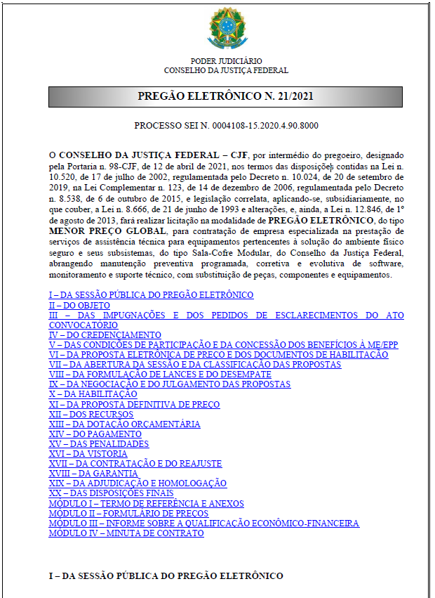
- Ministério da Defesa:
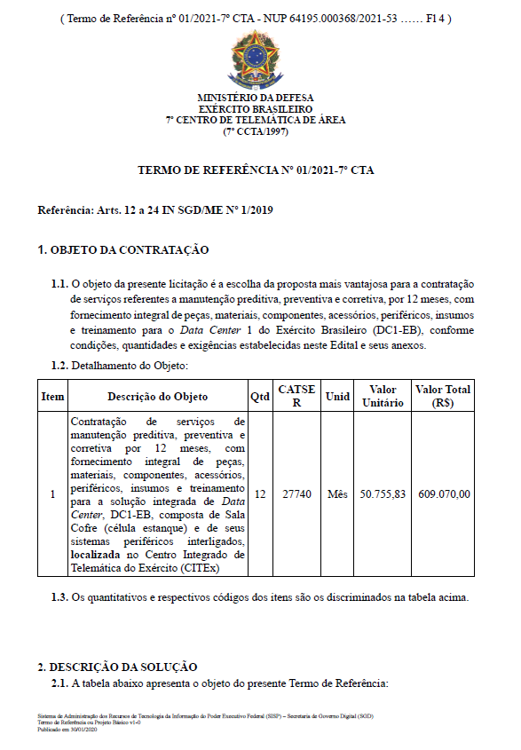
- Tribunal de Justiça do Ceará:
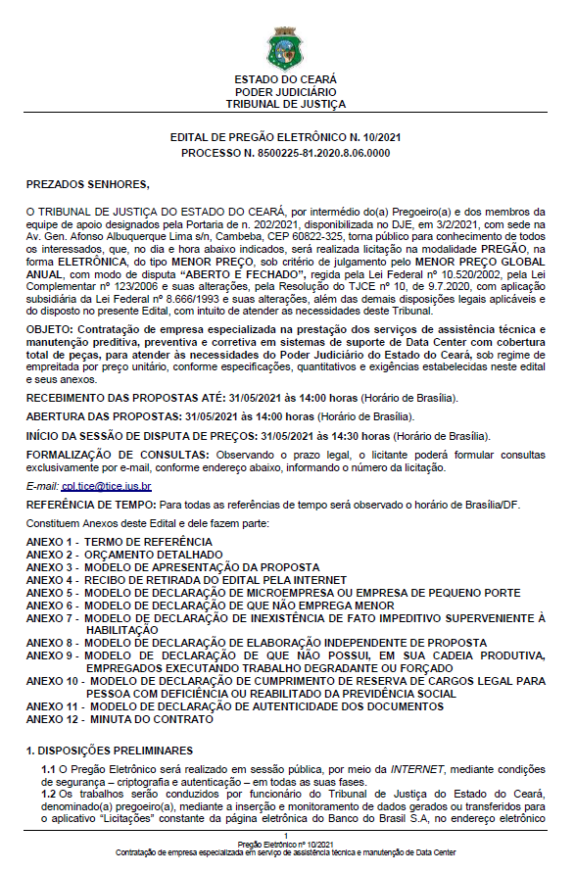
- Ministério do Desenvolvimento Regional:
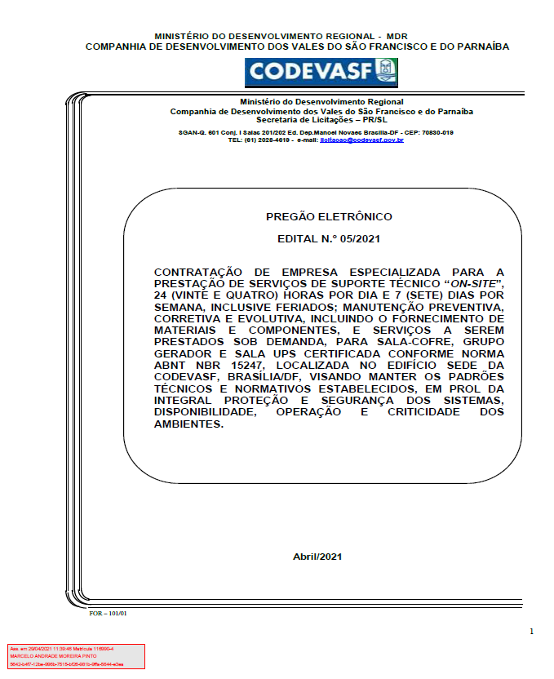

- Tribunal Regional Eleitoral 19º região:
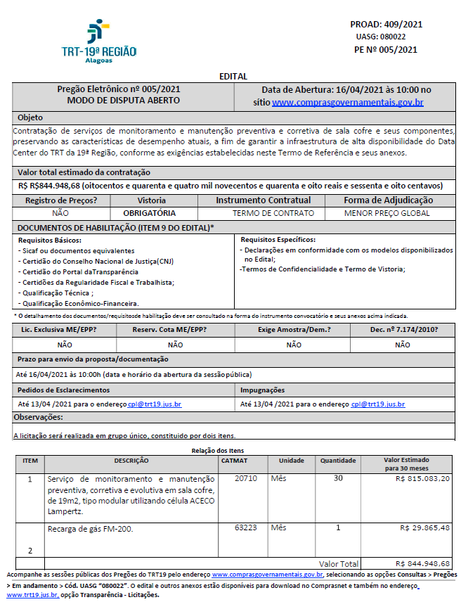

- Ministério do Turismo
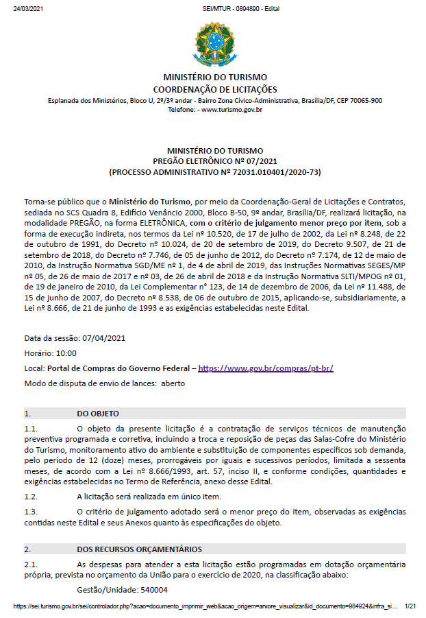
- Tribunal Regional Eleitoral 16º região:
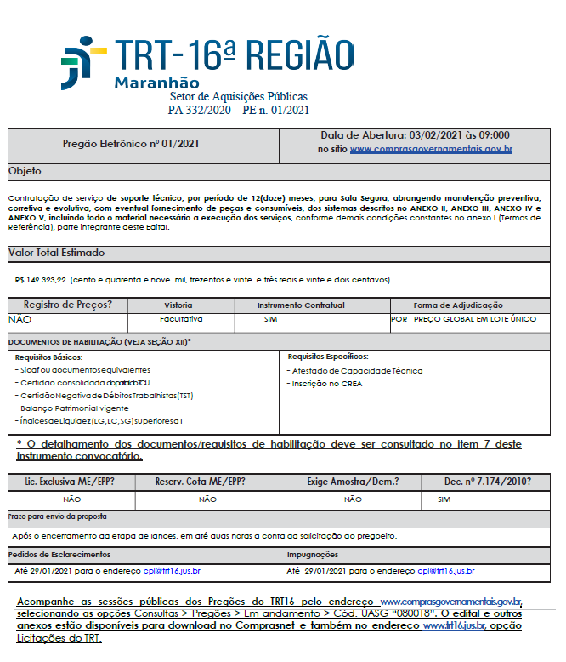

- Senado Federal:
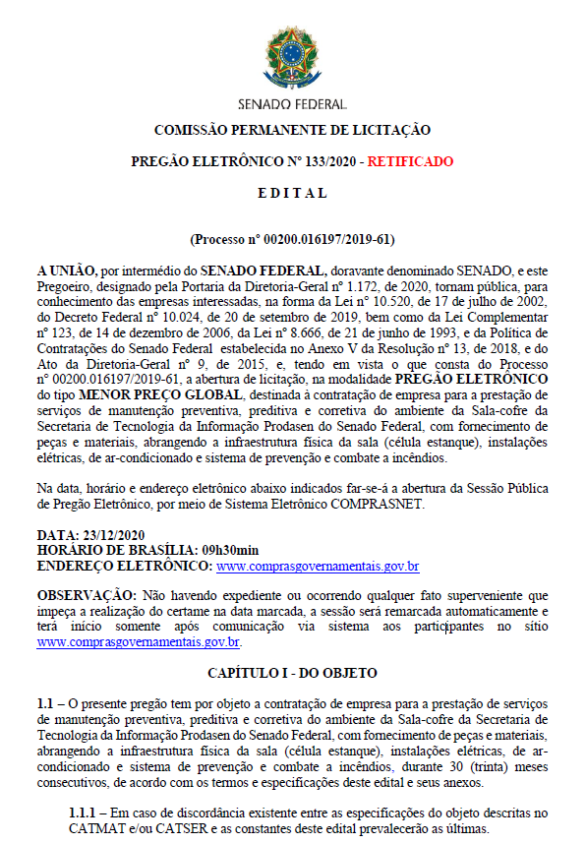
- Tribunal de Justiça do Rio de Janeiro:
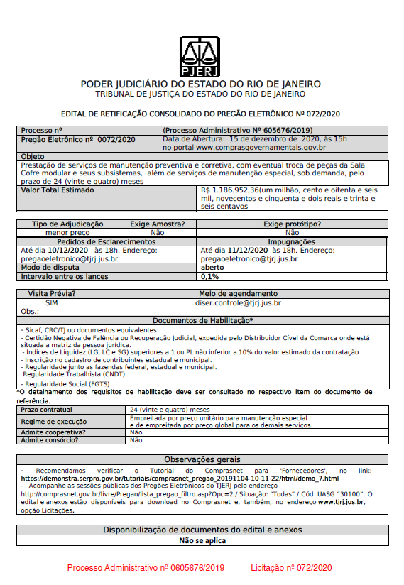
- Tribunal Regional Eleitoral de Minas Gerais
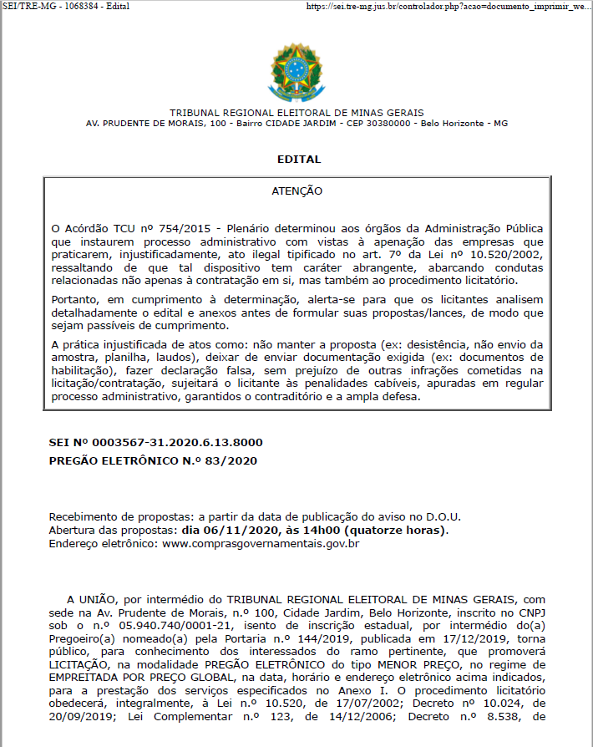

- Ministério Público da União:
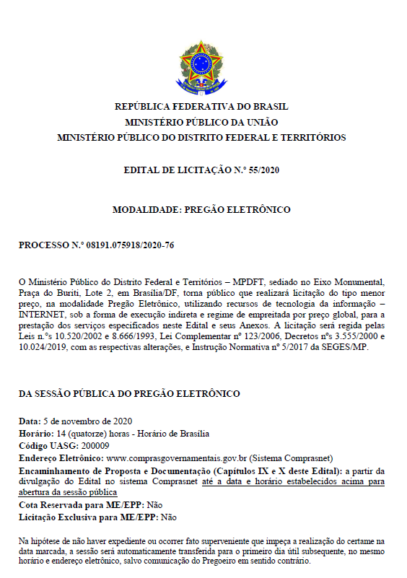
- Tribunal de Justiça do Tocantins:
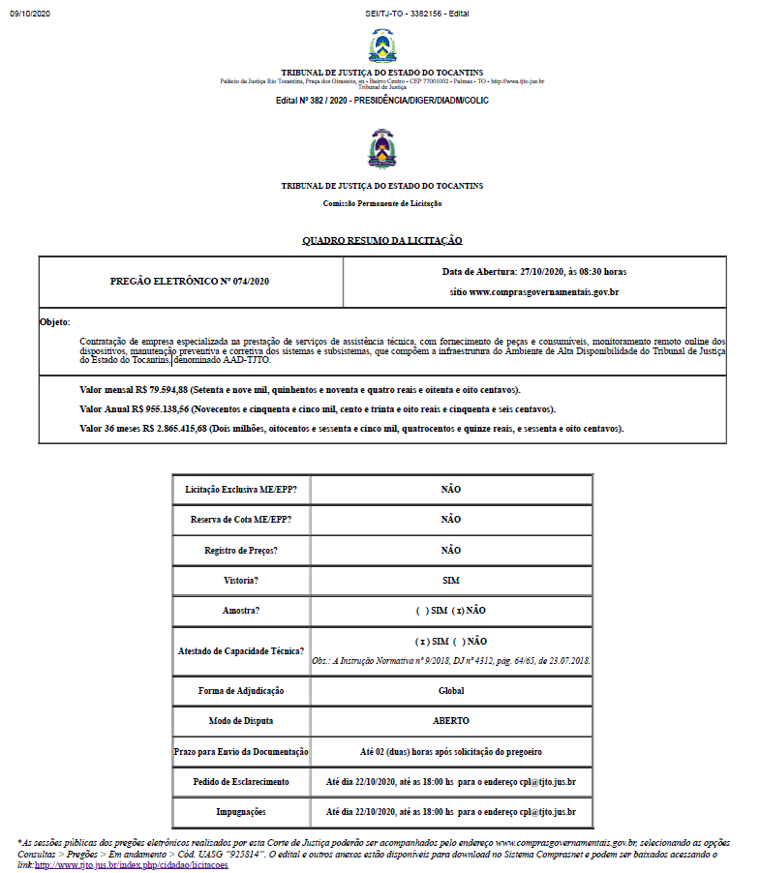

- Tribunal Regional do Trabalho 24º Região:
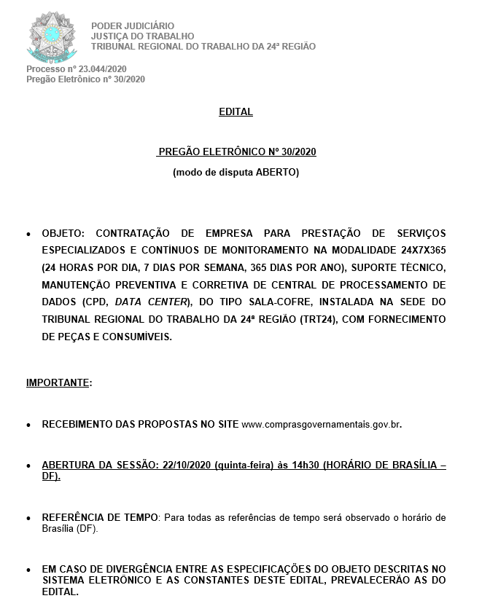

- Tribunal Regional do Trabalho 14º Região:
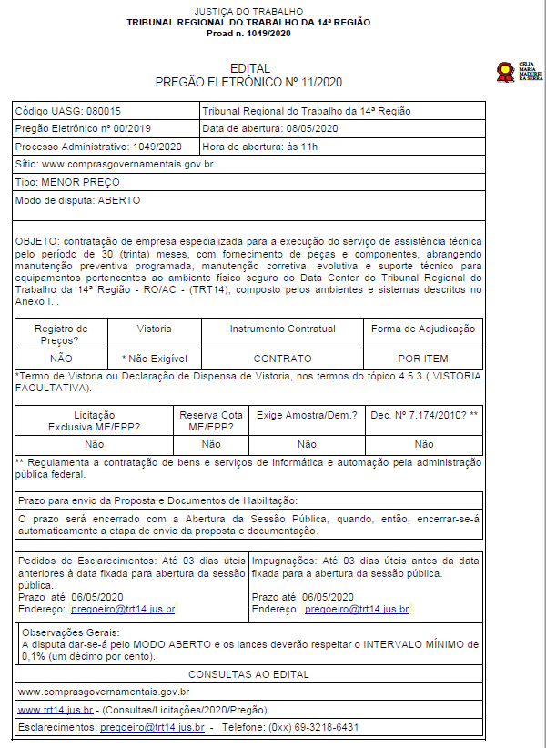
- Conselho Nacional de Justiça:
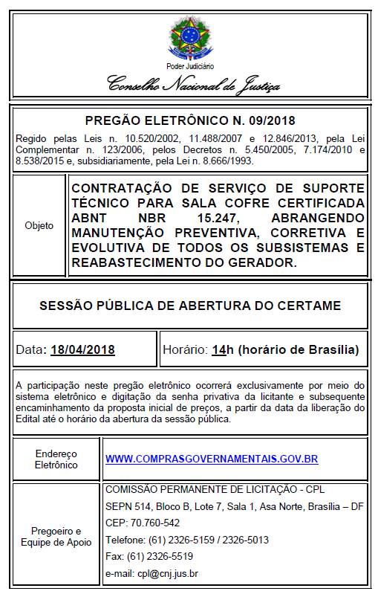

Anexo C

ORÇAMENTOS
  - Contratação de Manutenção das Salas Seguras do Poder Judiciário do Estado de Mato Grosso.

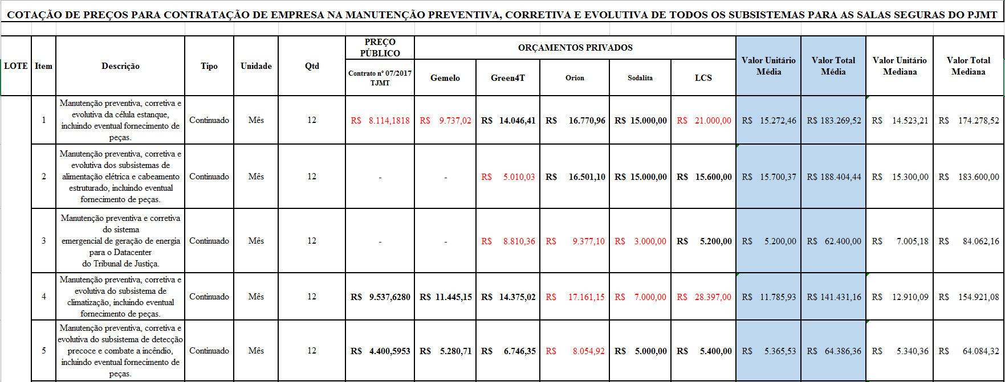

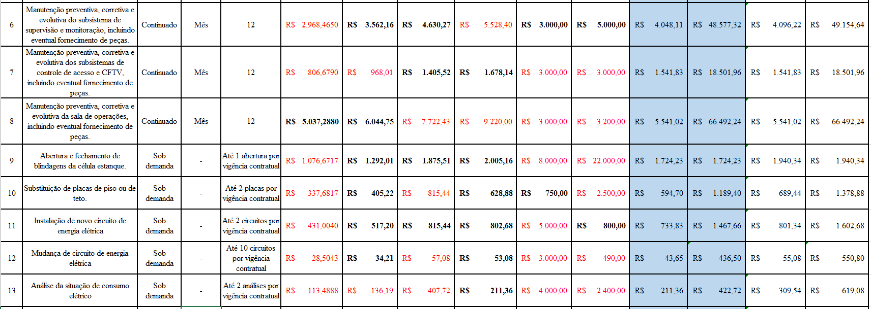
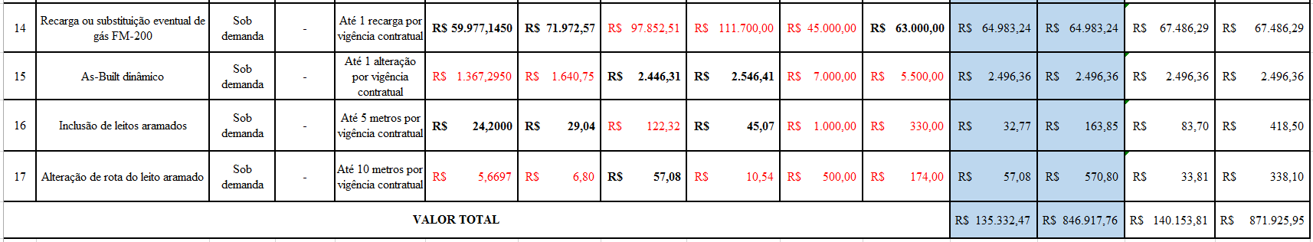

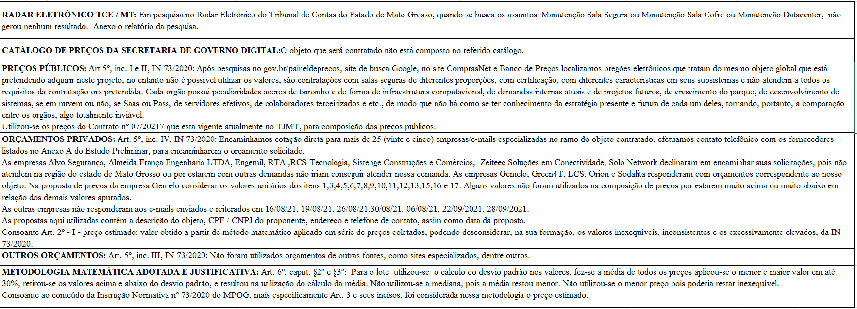

Anexo D

PROPOSTAS COMERCIAIS

